Zapopan, Jalisco siendo las 10:06 horas del día 19 de diciembre de 2024, en las instalaciones de la Antesala de Cabildo de la Ex Presidencia Municipal, ubicada en AV. Hidalgo #151, en esta ciudad; se celebra la Sexta Sesión Ordinaria del año 2024, del Comité de Adquisiciones, del Municipio de Zapopan, Jalisco; convocada por Dialhery Díaz González, representante del Presidente del Comité de Adquisiciones, con fundamento en lo dispuesto en el artículo 20, artículo 25 fracción II, artículo 28 y artículo 29 del Reglamento de Compras, Enajenaciones y Contratación de Servicios del Municipio de Zapopan, Jalisco.

**Punto número uno del orden del día, lista de asistencia.** Se procede a nombrar lista de asistencia, de conformidad con el Artículo 20 y 26 fracción III del Reglamento de Compras, Enajenaciones y Contratación de Servicios del Municipio de Zapopan, Jalisco;

**Estando presentes los integrantes con voz y voto:**

Representante del Presidente del Comité de Adquisiciones.

Dialhery Díaz González.

Suplente.

Dirección de Administración.

José Carlos Villalaz Becerra.

Titular.

Sindicatura.

Tania Álvarez Hernández.

Suplente.

Tesorería Municipal.

Talina Robles Villaseñor.

Suplente.

Dirección de Desarrollo Agropecuario.

Antonio Martín del Campo Sáenz.

Suplente.

Coordinación General de Desarrollo Económico y Combate a la Desigualdad.

Jorge Enrique Taboada Gámez.

Suplente.

Representante del Consejo Mexicano de Comercio Exterior de Occidente.

Silvia Jacqueline Martin del Campo Partida.

Suplente.

Representante de la Cámara Nacional de Comercio, Servicios y Turismo de Guadalajara.

Rogelio Alejandro Muñoz Prado.

Titular.

Consejo Desarrollo Agropecuario y Agroindustrial de Jalisco, A.C.,

Consejo Nacional Agropecuario.

Cesar Daniel Hernández Jiménez.

Titular.

**Estando presentes los vocales permanentes con voz:**

Contraloría Ciudadana.  
David Rodríguez Pérez.  
Titular.

Representante de la Fracción del Partido Acción Nacional.

Jorge Urdapilleta Núñez.

Suplente.

Representante de la Fracción del Partido Movimiento de Regeneración Nacional.

Diego Ortega Puga.

Suplente.

Representante de la Comisión Colegiada y Permanente de Hacienda, Patrimonio y Presupuestos.

Cuauhtémoc Gámez Ponce  
Titular.

Área Jurídica de la Dirección de Adquisiciones.  
Claudia Castañeda Villalpando.  
Suplente.

Secretario Técnico y Ejecutivo del Comité de Adquisiciones.

Diego Armando Cárdenas Paredes.

Suplente.

**Punto número dos del orden del día, declaración de quórum.** Se declara que existe quórum legal requerido para sesionar válidamente a las 10:08 horas, de conformidad con el Artículo 30, del Reglamento de Compras, Enajenaciones y Contratación de Servicios del Municipio de Zapopan, Jalisco.

**Punto número tres del orden del día, aprobación orden del día.** Para desahogar esta Sexta Sesión Ordinaria del Comité de Adquisiciones Municipales, se propone el siguiente Orden del Día, de conformidad con el Reglamento de Compras, Enajenaciones y Contratación de Servicios del Municipio de Zapopan, Jalisco, Artículo 25 fracción IV, el cual solicito al secretario de cuenta del mismo, por lo que se procede a dar inicio a esta sesión bajo el siguiente orden del día:

**Orden del Día**:

1. Registro de asistencia.
2. Declaración de Quórum.
3. Aprobación del orden del día.
4. Agenda de Trabajo:

* 1. Presentación de cuadros de procesos de licitación pública con concurrencia del Comité, o
  2. Presentación de ser el caso e informe de adjudicaciones directas y
     + 1. Adjudicaciones Directas de acuerdo al Artículo 99, Fracción I del Reglamento de Compras, Enajenaciones y Contratación de Servicios del Municipio de Zapopan Jalisco.
       2. Adjudicaciones Directas de acuerdo al Artículo 99, Fracción IV del Reglamento de Compras, Enajenaciones y Contratación de Servicios del Municipio de Zapopan Jalisco.
  3. Ampliaciones de acuerdo al Artículo 115, de Reglamento de Compras, Enajenaciones y Contratación de Servicios del Municipio de Zapopan Jalisco.

* 1. Presentación de bases para su aprobación.

1. Asuntos Varios

Dialhery Díaz González, representante suplente del presidente del Comité de Adquisiciones, comenta está a su consideración el orden del día, por lo que en votación económica les pregunto si se aprueba, siendo la votación de la siguiente manera:

***Aprobado por unanimidad de votos por parte de los integrantes del Comité presentes.***

**Inciso 1 de la Agenda de Trabajo.**

**Presentación de cuadros de procesos de licitación pública con concurrencia del Comité, de bienes o servicios, enviados previamente para su revisión y análisis de manera electrónica.**

**Número de Cuadro:** 01.06.2024

**Licitación Pública Local con Participación del Comité:** 202401683

**Área Requirente:** Dirección de Educación, adscrita a la Coordinación General de Construcción de la Comunidad.

**Objeto de licitación:** Mobiliario para Club de regularización escolar.

Se pone a la vista el expediente de donde se desprende lo siguiente:

**Proveedores que cotizan:**

1. Grupo Industrial Jome, S.A. de C.V.
2. Grupo Industrial Forte, S.A. de C.V.
3. Arysanta, S.A. de C.V.
4. Industria Jalisciense de Rehabilitación Social.

Los licitantes cuyas proposiciones fue desechadas:

|  |  |
| --- | --- |
| Licitante | Motivo |
| Grupo Industrial Forte, S.A. de C.V. | **Licitante No Solvente**  **Posterior al acto de presentación y apertura de proposiciones se detectó por parte del área convocante, qué:**  **La propuesta no se encuentra firmada en su totalidad por el Representante Legal Facultado conforme a lo establecido en Bases página 5 apartado “Forma en la que se deberán presentar las proposiciones” punto 4 y Junta de Aclaraciones pagina 2 apartado “Aclaraciones por parte del Área Convocante”**  **Presenta Carta de Estratificación (Anexo 4) de manera incompleta toda vez que no se integra el Cuadro de Estratificación, conforme al formato establecido en bases página 25.** |
| Arysanta, S.A. de C.V. | **Licitante No Solvente**  **Posterior al acto de presentación y apertura de proposiciones se detectó por parte del área convocante, qué:**  **Presenta Comprobante Fiscal Digital por Internet (CFDI) de manera extemporánea, toda vez que lo presenta de fecha 21/Octubre/2024 y este se solicita con máximo 30 días de emisión anteriores a la fecha de registro de las propuestas técnicas y económicas, al 11/Diciembre/2024 conforme a lo solicitado en Bases de Licitación pagina 06 numeral 10.** |

Los licitantes cuyas proposiciones resultaron solventes son los que se muestran en el siguiente cuadro:

**GRUPO INDUSTRIAL JOME S.A. DE C.V. E INDUSTRIA JALISCIENSE DE REHABILITACIÓN SOCIAL.**

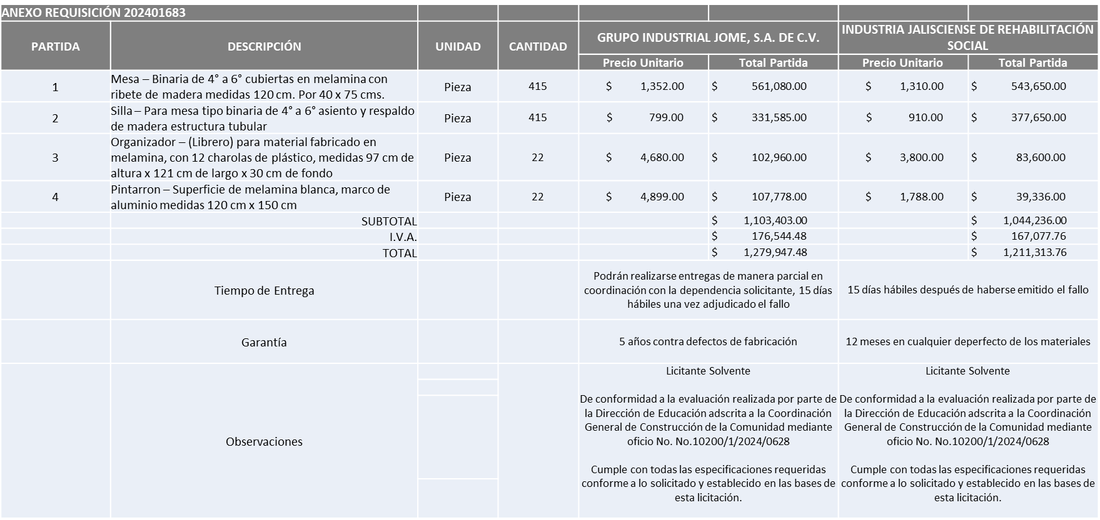

Responsable de la evaluación de las proposiciones:

|  |  |
| --- | --- |
| **Nombre** | **Cargo** |
| Magalli Pérez Lomelí | Directora de Educación |
| María Gómez Rueda | Coordinadora General de Construcción de Comunidad. |

**Mediante oficio de análisis técnico número 10200/1/2024/0628**

**NOTA:** De conformidad a la evaluación mediante oficio No.10200/1/2024/0628 emitido por parte de la Dirección de Educación adscrita a la Coordinación General de Construcción de la Comunidad, mismo que refiere de las 04 propuestas presentadas, 02 cumplen con los requerimientos técnicos, económicos, así como el cumplimiento de los documentos adicionales, por lo que se sugiere dictaminar el fallo a favor del Licitante que ofrece la propuesta económica más baja.

Cabe hacer mención que el Licitante manifiesta en su propuesta la intención de recibir hasta un 50% de anticipo del total de la orden de compra.

Se hace de su conocimiento que se realizarán un total de 02 órdenes de compra, cada una correspondiente a los ejercicios fiscales 2024 y 2025. Las órdenes de compra correspondientes al ejercicio fiscal 2025, quedarán sujetas a la suficiencia presupuestal asignada por la Tesorería Municipal.

En virtud de lo anterior y de acuerdo a los criterios establecidos en bases, al ofertar en mejores condiciones se pone a consideración por parte del área requirente la adjudicación a favor de:

**INDUSTRIA JALISCIENSE DE REHABILITACIÓN SOCIAL, POR UN MONTO TOTAL DE $1´211,313.76**

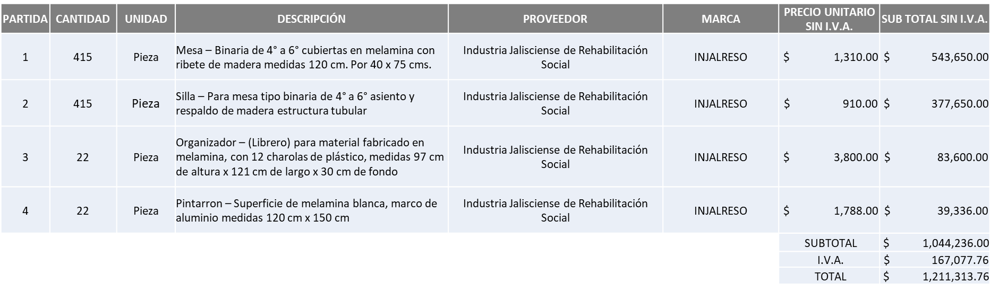

La convocante tendrá 10 días hábiles para emitir la orden de compra / pedido posterior a la emisión del fallo.

El proveedor adjudicado tendrá 5 días hábiles después de la notificación vía correo electrónico por parte de la convocante (por el personal autorizado para este fin) para la recepción firma y entrega de la orden de compra/pedido, previa entrega de garantía correspondiente.

Si el interesado no firma el contrato por causas imputables al mismo, la convocante podrá sin necesidad de un nuevo procedimiento, adjudicar el contrato al licitante que haya obtenido el segundo lugar, siempre que la diferencia en precio con respecto a la proposición inicialmente adjudicada no sea superior a un margen del diez por ciento.

El contrato deberá ser firmado por el representante legal que figure en el acta constitutiva de la empresa o en su defecto cualquier persona que cuente con poder notarial correspondiente.

El área requirente será la responsable de elaborar los trámites administrativos correspondientes para solicitar la elaboración del contrato, así como el seguimiento del trámite de pago correspondiente.

Todo esto con fundamento en lo dispuesto por los artículos 107, 108, 113, 119 y demás relativos del Reglamento de Compras, Enajenaciones y Contratación de Servicios del Municipio de Zapopan, Jalisco.

Dialhery Díaz González, representante suplente del Presidente del Comité de Adquisiciones, comenta de conformidad con el artículo 24, fracción VII del Reglamento de Compras, Enajenaciones y Contratación de Servicios del Municipio de Zapopan, Jalisco, se somete a su consideración para su aprobación de fallo por parte de los integrantes del Comité de Adquisiciones a favor del proveedor **INDUSTRIA JALISCIENSE DE REHABILITACIÓN SOCIAL,** los que estén por la afirmativa, sírvanse manifestarlo levantando su mano.

***Aprobado por Unanimidad de votos por parte de los integrantes del Comité presentes***

**Número de Cuadro:** 02.06.2024

**Licitación Pública Nacional con Participación del Comité:** 202401447, 202401448, 202401449, 202401450, 202401467 y 202401582.

**Área Requirente:** Dirección de Movilidad y Transporte, adscrita a la Coordinación General de Gestión Integral de la Ciudad.

**Objeto de licitación:** Proyecto integral de suministro e instalación de señalamientos y dispositivos de control de tránsito sobre la carretera a Colotlán a su cruce con Av. Valle de los Molinos.

Se pone a la vista el expediente de donde se desprende lo siguiente:

**Proveedores que cotizan:**

1. Grupo Constructor Cardenal, S.A. de C.V.
2. Semex, S.A. de C.V.
3. Billiard Project, S.A. de C.V.

Los licitantes cuyas proposiciones fueron desechadas:

|  |  |
| --- | --- |
| **Licitante** | **Motivo** |
| Grupo Constructor Cardenal, S.A. de C.V.  **De acuerdo con el registro al momento de entregar la muestra le corresponde el Número 3.** | **Licitante No Solvente**  **De conformidad a la evaluación realizada por parte de la Dirección de Movilidad y Transporte, adscrita a la Coordinación General de Gestión Integral de la Ciudad, mediante oficio No. 09300/XI/2024/2471.**  **No cumple con las siguientes especificaciones requeridas conforme a lo solicitado y establecido en las bases de esta licitación:**  **No presenta ficha técnica del Contador Peatonal 42cm**  **Los siguientes artículos no cumplen con el tiempo mínimo de garantía, ya que en la propuesta se manifiesta que es de 2 años, siendo lo requerido en bases 5 años:**  **Cabeza de 3 luces de LED 12” (RAV)**  **Cabeza de 3 luces de LED 12” (FR, FA, FV)**  **Contador Peatonal 42cm** |
| Semex, S.A. de C.V.  **De acuerdo con el registro al momento de entregar la muestra le corresponde el número 2.** | **Licitante No Solvente**  **De conformidad a la evaluación realizada por parte de la Dirección de Movilidad y Transporte, adscrita a la Coordinación General de Gestión Integral de la Ciudad, mediante oficio No. 09300/XI/2024/2471.**  **No cumple con las siguientes especificaciones requeridas conforme a lo solicitado y establecido en las bases de esta licitación:**  **No presenta fichas técnicas de los siguientes artículos:**  **Señalamiento Límite de velocidad 61x61**  **Señalamiento Vuelta con Señalamiento flecha 61x61**  **Señalamiento Prohibido retorno 61x61**  **Señalamiento Parada de camión 61x61**  **Señalamiento Parada de camión 86x86**  **Señalamiento Límite de velocidad 117x117**  **Señalamiento Semáforo 117x117**  **Señalamiento Adicional 117x40**  **Acometida 2 hilos**  **Pintura Termoplástica Tráfico negro**  **La muestra no cumple con las especificaciones requeridas ya que no se logró realizar el borrado del elemento vandálico.** |

El licitante cuya proposición resulto solvente es el que se muestra en el siguiente cuadro:

**BILLIARD PROJECT, S.A. DE C.V.**

***Se anexa tabla de Excel***

Responsable de la evaluación de las proposiciones:

|  |  |
| --- | --- |
| **Nombre** | **Cargo** |
| Mercedes Cruz Vázquez | Directora de Movilidad y Transporte |
| Estefanía Juárez Limón | Coordinadora General de Gestión Integral de la Ciudad. |

**Mediante oficio de análisis técnico número 09300/XI/2024/2471**

**NOTA:** De conformidad a la evaluación mediante oficio No. 09300/XI/2024/2471 emitido por parte de la Dirección de Movilidad y Transporte adscrita a la Coordinación General de Gestión Integral de la Ciudad, mismo que refiere de las 03 propuestas presentadas, 01 cumple con los requerimientos técnicos, económicos, así como con los puntos adicionales solicitados en las bases de licitación, por lo que se sugiere dictaminar el fallo a favor del único licitante solvente.

Es necesario precisar que el licitante sugerido se encuentra de manera global un 5.3% por encima de la media del estudio de mercado, no obstante, no supera el 10%, por lo anterior el Área Requirente se compromete a realizar las gestiones correspondientes para contar con el recurso necesario al momento de realizar las órdenes de compra.

Cabe mencionar que el licitante solicita en su propuesta un anticipo de hasta un 50% del total del presente proceso, que se ejercerá con presupuesto 2024, esto de conformidad al Artículo 78 de la Ley de Compras Gubernamentales, Enajenaciones y Contratación de Servicios del Estado de Jalisco y sus Municipios, las órdenes de compra correspondientes al ejercicio fiscal 2025, quedarán sujetas a la suficiencia presupuestal asignada por la Tesorería Municipal.

En virtud de lo anterior y de acuerdo a los criterios establecidos en bases, al ofertar en mejores condiciones se pone a consideración por parte del área requirente la adjudicación a favor de:

**BILLIARD PROJECT, S.A. DE C.V., POR UN MONTO TOTAL GLOBAL DE $2´330,184.80**

***Se anexa tabla de Excel***

La convocante tendrá 10 días hábiles para emitir la orden de compra / pedido posterior a la emisión del fallo.

El proveedor adjudicado tendrá 5 días hábiles después de la notificación vía correo electrónico por parte de la convocante (por el personal autorizado para este fin) para la recepción firma y entrega de la orden de compra/pedido, previa entrega de garantía correspondiente.

Si el interesado no firma el contrato por causas imputables al mismo, la convocante podrá sin necesidad de un nuevo procedimiento, adjudicar el contrato al licitante que haya obtenido el segundo lugar, siempre que la diferencia en precio con respecto a la proposición inicialmente adjudicada no sea superior a un margen del diez por ciento.

El contrato deberá ser firmado por el representante legal que figure en el acta constitutiva de la empresa o en su defecto cualquier persona que cuente con poder notarial correspondiente.

El área requirente será la responsable de elaborar los trámites administrativos correspondientes para solicitar la elaboración del contrato, así como el seguimiento del trámite de pago correspondiente.

Todo esto con fundamento en lo dispuesto por los artículos 107, 108, 113, 119 y demás relativos del Reglamento de Compras, Enajenaciones y Contratación de Servicios del Municipio de Zapopan, Jalisco.

Dialhery Díaz González, representante suplente del presidente del Comité de Adquisiciones, comenta de conformidad con el artículo 24, fracción VII del Reglamento de Compras, Enajenaciones y Contratación de Servicios del Municipio de Zapopan, Jalisco, se somete a su consideración para su aprobación de fallo por parte de los integrantes del Comité de Adquisiciones a favor del proveedor **BILLIARD PROJECT, S.A. DE C.V.,** los que estén por la afirmativa, sírvanse manifestarlo levantando su mano.

***Aprobado por Unanimidad de votos por parte de los integrantes del Comité presentes***

**Número de Cuadro:** 03.06.2024

**Licitación Pública Local con Participación del Comité:** 202401737

**Área Requirente:** Dirección de Movilidad y Transporte adscrita a la Coordinación General de Gestión Integral de la Ciudad.

**Objeto de licitación:** Compra de uniformes para guardianes viales.

Se pone a la vista el expediente de donde se desprende lo siguiente:

**Proveedores que cotizan:**

1. Yatla, S.A. de C.V.
2. Conexión y Vigilancia por Dimensión, S.A. de C.V.
3. Grupo Comercial Industrial Frenan de Occidente, S.A. de C.V.
4. Distriplus, S.A. de C.V.

Los licitantes cuyas proposiciones fueron desechadas:

|  |  |
| --- | --- |
| **Licitante** | **Motivo** |
| Grupo Comercial Industrial Frenan de Occidente, S.A. de C.V.  **De acuerdo al registro al momento de recibir la muestra le corresponde el número 3.** | **Licitante No Solvente**  **Durante el acto de presentación y apertura de proposiciones se detectó, que:**  **No presenta Comprobante Fiscal Digital por Internet (CFDI) del pago del Impuesto sobre Nómina del Estado, ni carta de justificación de motivos, motivo de desechamiento de conformidad con el apartado "Causas de desechamiento, cancelación y declaración de licitación desierta" numeral 1 pagina 11 de Bases de Licitación.**  **No presenta copia simple del registro ante la secretaria del trabajo federal (REPSE), o en su defecto carta manifiesto, motivo de desechamiento de conformidad con el apartado "Causas de desechamiento, cancelación y declaración de licitación desierta" numeral 1 pagina 11 de Bases de Licitación.** |
| Distriplus, S.A. de C.V.  **De acuerdo al registro al momento de recibir la muestra le corresponde el número 4.** | **Licitante No Solvente**  **Durante el acto de presentación y apertura de proposiciones se detectó, que:**  **No presenta copia simple del registro ante la secretaria del trabajo federal (REPSE), o en su defecto carta manifiesto, motivo de desechamiento de conformidad con el apartado "Causas de desechamiento, cancelación y declaración de licitación desierta" numeral 1 pagina 11 de Bases de Licitación.**  **El anexo 6 Declaración de aportación 5 al millar que contiene su propuesta no se encuentra dirigido al Comité de Adquisiciones del Municipio de Zapopan, motivo de desechamiento conforme a lo establecido en el apartado documentos a integrar a la propuesta numeral 6 página 6, así como el anexo en página 32 de Bases de licitación.** |

Los licitantes cuyas proposiciones resultaron solventes son los que se muestran en el siguiente cuadro:

**YATLA, S.A. DE C.V. Y CONEXIÓN Y VIGILANCIA POR DIMENSIÓN, S.A. DE C.V.**

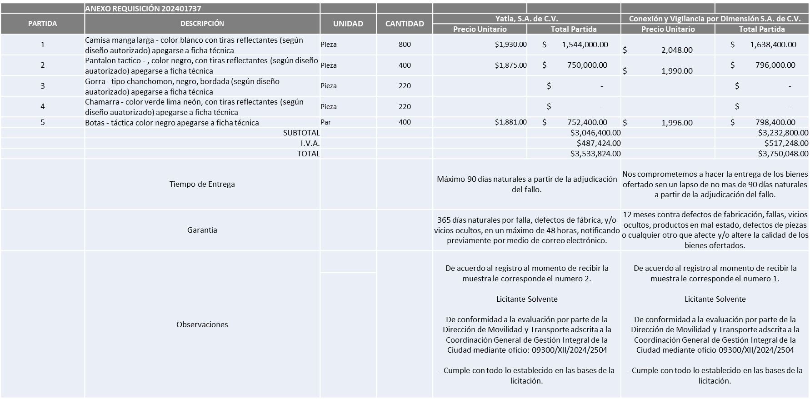

Responsable de la evaluación de las proposiciones:

|  |  |
| --- | --- |
| **Nombre** | **Cargo** |
| Mercedes Cruz Vázquez | Directora de Movilidad y Transporte |
| Estefanía Juárez Limón | Coordinadora General de Gestión Integral de la Ciudad. |

**Mediante oficio de análisis técnico número 09300/XII/2024/2504**

**NOTA:** De conformidad a la evaluación mediante oficio 09300/XII/2024/2504 emitido por parte de la Dirección de Movilidad y Transporte adscrita a la Coordinación General de Gestión Integral de la Ciudad, mismo que refiere de las 04 propuestas presentadas, 02 cumplen con los requerimientos técnicos, económicos, análisis de muestra así como los puntos adicionales solicitados en las bases de licitación, por lo que se sugiere dictaminar el fallo a favor del licitante que ofreció la propuesta económica más baja en las partidas 1, 2 y 5.

Cabe mencionar que el licitante solicita en su propuesta un anticipo de hasta un 50% del total del presente proceso, que se ejercerá con presupuesto 2024, esto de conformidad al Artículo 78 de la Ley de Compras Gubernamentales, Enajenaciones y Contratación de Servicios del Estado de Jalisco y su Municipios, la orden de compra correspondiente al ejercicio fiscal 2025, quedará sujeta a la suficiencia presupuestal asignada por la Tesorería Municipal.

Así mismo lo correspondiente a las partidas 3 y 4, no fue posible asignarse ya que no fueron solventes las propuestas y/o muestras presentadas, por lo que conforme al Artículo 71 de la Ley de Compras Gubernamentales, Enajenaciones y Contratación de Servicios del Estado de Jalisco y sus Municipios, y en términos del Artículo 86 del Reglamento de Compras, Enajenaciones y Contratación de Servicios del Municipio de Zapopan, se proceden a declararse desiertas solicitándose autorización para una siguiente ronda complementaria sin la concurrencia de Comité, esto al prevalecer la necesidad de adquirir dichos bienes.

En virtud de lo anterior y de acuerdo a los criterios establecidos en bases, al ofertar en mejores condiciones se pone a consideración por parte del área requirente la adjudicación a favor de:

**YATLA, S.A. DE C.V., POR UN MONTO TOTAL DE $3´533,824.00**

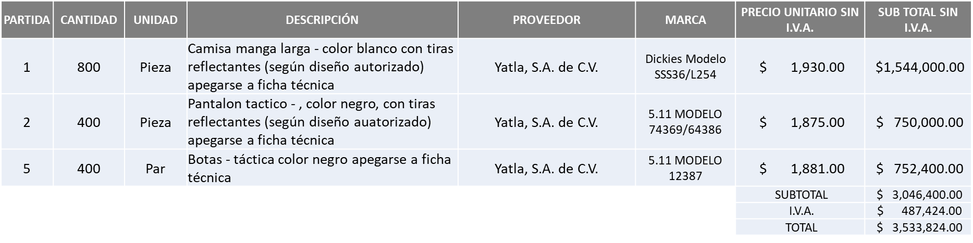

La convocante tendrá 10 días hábiles para emitir la orden de compra / pedido posterior a la emisión del fallo.

El proveedor adjudicado tendrá 5 días hábiles después de la notificación vía correo electrónico por parte de la convocante (por el personal autorizado para este fin) para la recepción firma y entrega de la orden de compra/pedido, previa entrega de garantía correspondiente.

Si el interesado no firma el contrato por causas imputables al mismo, la convocante podrá sin necesidad de un nuevo procedimiento, adjudicar el contrato al licitante que haya obtenido el segundo lugar, siempre que la diferencia en precio con respecto a la proposición inicialmente adjudicada no sea superior a un margen del diez por ciento.

El contrato deberá ser firmado por el representante legal que figure en el acta constitutiva de la empresa o en su defecto cualquier persona que cuente con poder notarial correspondiente.

El área requirente será la responsable de elaborar los trámites administrativos correspondientes para solicitar la elaboración del contrato, así como el seguimiento del trámite de pago correspondiente.

Todo esto con fundamento en lo dispuesto por los artículos 107, 108, 113, 119 y demás relativos del Reglamento de Compras, Enajenaciones y Contratación de Servicios del Municipio de Zapopan, Jalisco.

Dialhery Díaz González, representante suplente del presidente del Comité de Adquisiciones, comenta de conformidad con el artículo 24, fracción VII del Reglamento de Compras, Enajenaciones y Contratación de Servicios del Municipio de Zapopan, Jalisco, se somete a su consideración por parte de los integrantes del Comité de Adquisiciones a favor del proveedor **YATLA, S.A. DE C.V., y las partidas 3 y 4, se declaren desiertas solicitándose autorización para una siguiente ronda complementaria sin la concurrencia de Comité,** los que estén por la afirmativa, sírvanse manifestarlo levantando su mano.

***Aprobado por Unanimidad de votos por parte de los integrantes del Comité presentes***

**Número de Cuadro:** 04.06.2024

**Licitación Pública Local con Participación del Comité:** 202401738.

**Área Requirente:** Dirección de Movilidad y Transporte adscrita a la Coordinación General de Gestión Integral de la Ciudad.

**Objeto de licitación:** Compra de Bicicletas y Patines Eléctricos.

Se pone a la vista el expediente de donde se desprende lo siguiente:

**Proveedores que cotizan:**

1. Evo Distribution, S. de R.L. de C.V.
2. Opermaquilas, S. de R.L. de C.V.

Los licitantes cuyas proposiciones fueron desechadas:

**NINGÚN LICITANTE RESULTO DESECHADO**

Responsable de la evaluación de las proposiciones:

|  |  |
| --- | --- |
| **Nombre** | **Cargo** |
| Mercedes Cruz Vázquez | Directora de Movilidad y Transporte |
| Estefanía Juárez Limón | Coordinadora General de Gestión Integral de la Ciudad. |

**Mediante oficio de análisis técnico número 09300/XII/2024/2469**

**NOTA:** De conformidad a la evaluación mediante oficio No. 09300/XII/2024/2469 emitido por parte de la Dirección de Movilidad y Transporte adscrita a la Coordinación General de Gestión Integral de la Ciudad, mismo que refiere de las 02 propuestas presentadas, 02 cumplen con los requerimientos técnicos, económicos, así como los puntos adicionales solicitados en las bases de licitación, por lo que se sugiere dictaminar el fallo a favor del único licitante solvente.

Partida 1, Evo Distribution, S. de R.L. de C.V.

Partida 2, Opermaquilas, S. de R.L. de C.V.

Así mismo el área requirente solicita mediante el mismo oficio, en virtud de la inminente necesidad, la autorización para la adjudicación al proveedor sugerido en las partidas 1 y 2, toda vez no existe comparativo debido a que solamente un licitante presento cotización en cada una de las partidas , esto debido a que la adquisición de bicicletas y patines eléctricos es de suma importancia para el Municipio de Zapopan cuya finalidad es garantizar la operatividad de los Guardianes Viales, ya que sus tareas básicas implican vigilar las dinámicas de tránsito en diversas vialidades de Zapopan, especialmente en zonas de difícil acceso o congestionadas, medios de transporte que los hace indispensables para garantizar el éxito del programa Guardianes Viales. Lo anterior se somete a consideración del Comité de Adquisiciones, de conformidad al Artículo 24, Fracción XXII, del Reglamento de Compras, Enajenaciones y Contratación de Servicios del Municipio de Zapopan, Jalisco.

En virtud de lo anterior y de acuerdo a los criterios establecidos en bases, al ofertar en mejores condiciones se pone a consideración por parte del área requirente la adjudicación a favor de:

**EVO DISTRIBUTION, S. DE R.L. DE C.V., EN LA PARTIDA 1 POR UN MONTO DE $3´342,500.15**

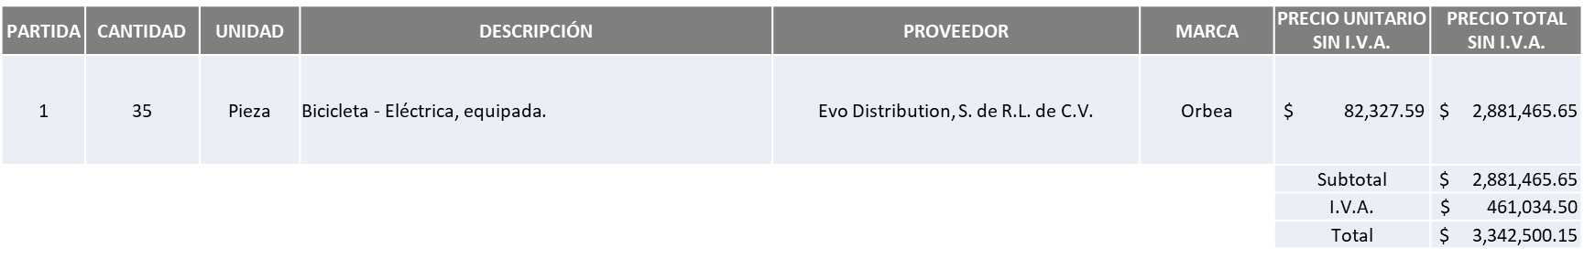

**OPERMAQUILAS, S. DE R.L. DE C.V., EN LA PARTIDA 2 POR UN MONTO DE $333,500.00**

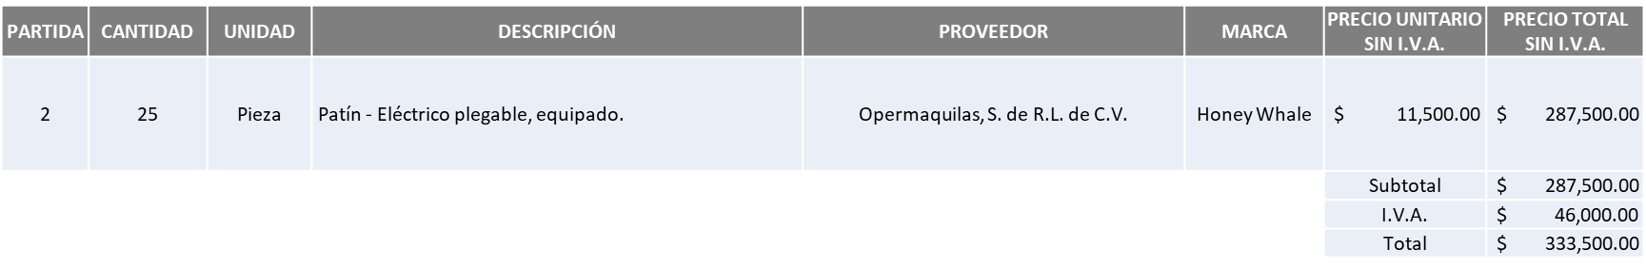

**MONTO TOTAL GLOBAL DE $ 3´676,000.15**

La convocante tendrá 10 días hábiles para emitir la orden de compra / pedido posterior a la emisión del fallo.

El proveedor adjudicado tendrá 5 días hábiles después de la notificación vía correo electrónico por parte de la convocante (por el personal autorizado para este fin) para la recepción firma y entrega de la orden de compra/pedido, previa entrega de garantía correspondiente.

Si el interesado no firma el contrato por causas imputables al mismo, la convocante podrá sin necesidad de un nuevo procedimiento, adjudicar el contrato al licitante que haya obtenido el segundo lugar, siempre que la diferencia en precio con respecto a la proposición inicialmente adjudicada no sea superior a un margen del diez por ciento.

El contrato deberá ser firmado por el representante legal que figure en el acta constitutiva de la empresa o en su defecto cualquier persona que cuente con poder notarial correspondiente.

El área requirente será la responsable de elaborar los trámites administrativos correspondientes para solicitar la elaboración del contrato, así como el seguimiento del trámite de pago correspondiente.

Todo esto con fundamento en lo dispuesto por los artículos 107, 108, 113, 119 y demás relativos del Reglamento de Compras, Enajenaciones y Contratación de Servicios del Municipio de Zapopan, Jalisco.

Dialhery Díaz González, representante suplente del Presidente del Comité de Adquisiciones, comenta de conformidad con el artículo 24, fracción VII del Reglamento de Compras, Enajenaciones y Contratación de Servicios del Municipio de Zapopan, Jalisco, se somete a su consideración por parte de los integrantes del Comité de Adquisiciones a favor del proveedor **EVO DISTRIBUTION, S. DE R.L. DE C.V., Y OPERMAQUILAS, S. DE R.L. DE C.V.,** los que estén por la afirmativa, sírvanse manifestarlo levantando su mano.

***Aprobado por Unanimidad de votos por parte de los integrantes del Comité presentes***

**Número de Cuadro:** 05.06.2024

**Licitación Pública Local con Participación del Comité:** 202401715 y 202401717 Ronda 2.

**Área Requirente:** Dirección de Innovación Gubernamental, adscrita a la Coordinación General de Administración e Innovación Gubernamental.

**Objeto de licitación:** Arrendamiento de Software, licenciamiento y equipos de Photones-250.

Se pone a la vista el expediente de donde se desprende lo siguiente:

**Proveedores que cotizan:**

1. Redes Tecnologías de Occidente, S.A. de C.V.
2. Hemac Teleinformática, S.A. de C.V.

El licitante cuya proposición fue desechada:

|  |  |  |  |
| --- | --- | --- | --- |
| **Licitante** | **Motivo** | | |
| Hemac Teleinformática, S.A. de C.V. | | **Licitante No Solvente**  **De conformidad a la evaluación por parte de la Dirección de Innovación Gubernamental adscrita a la Coordinación General de Administración e Innovación Gubernamental mediante oficio 07200/2024/0345-B**  **No presenta la siguiente documentación solicitada en bases, en los puntos del apartado "Documentos a anexar al Sobre 1 " página 27:**  **Un certificado en EC-Council como Ethical Hacker titular del mismo. Deberá incluir en su propuesta copia simple y vigente de dicha certificación.**  **Un ingeniero certificado en ISACA como Certified Information Security Manager titular. Deberá incluir en su propuesta copia simple y vigente de dicha certificación.**  **Un ingeniero certificado en CISO. Deberá incluir en su propuesta copia simple y vigente de dicha certificación.**  **El licitante deberá de estar certificado en ISO 27001. Deberá incluir en su propuesta copia simple y vigente de dicha certificación.**  **3 certificados al menos como Analista de SOC. Deberá incluir en su propuesta copia simple y vigente de dicha certificación.** |

El licitante cuya proposición resulto solvente es el que se muestra en el siguiente cuadro:

**REDES TECNOLOGICAS DE OCCIDENTE, S.A. DE C.V.**

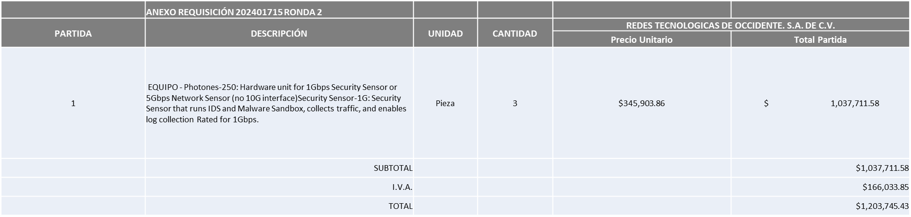

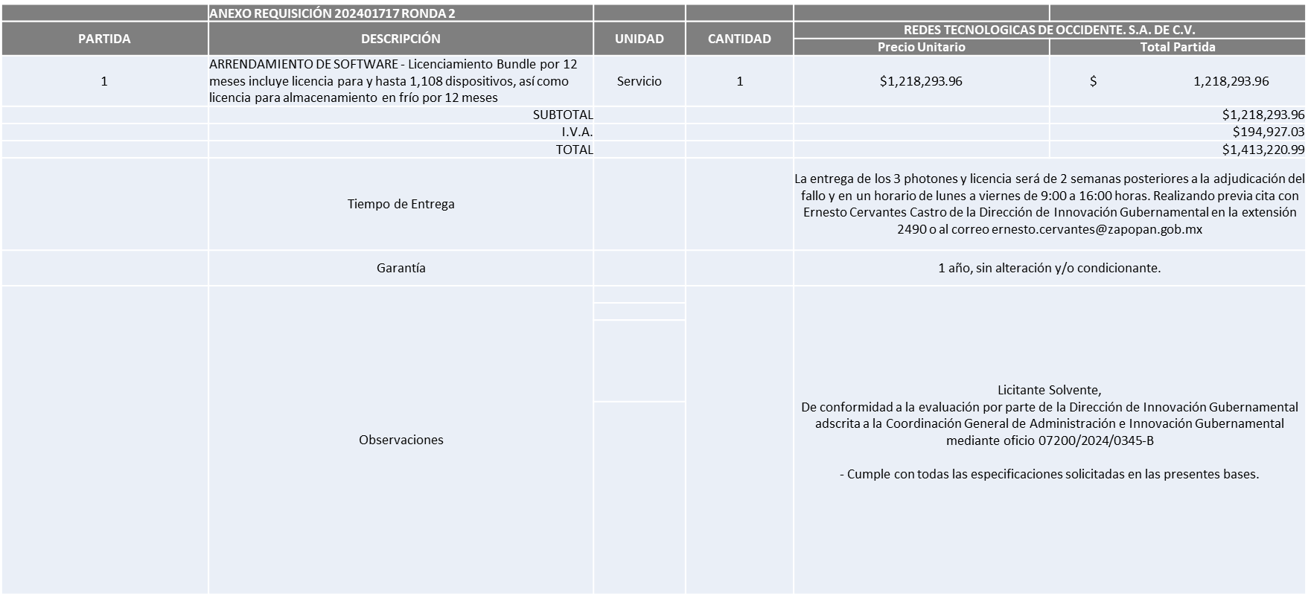

Responsable de la evaluación de las proposiciones:

|  |  |
| --- | --- |
| **Nombre** | **Cargo** |
| Samuel Victoria García | Director de Innovación Gubernamental |
| Dialhery Díaz González | Coordinadora General de Administración e Innovación Gubernamental |

**Mediante oficio de análisis técnico número 07200/2024/0345-B**

NOTA: De conformidad a la evaluación mediante oficio 07200/2024/0345-B emitido por parte de la Dirección de Innovación Gubernamental adscrita a la Coordinación General de Administración e Innovación Gubernamental, mismo que refiere de las 02 propuestas presentadas, un cumple con los requerimientos técnicos, económicos, así como los puntos adicionales solicitados en las bases de licitación, por lo que se sugiere dictaminar el fallo al único licitante solvente.

En virtud de lo anterior y de acuerdo a los criterios establecidos en bases, al ofertar en mejores condiciones se pone a consideración por parte del área requirente la adjudicación a favor de:

**EN LA REQUISICIÓN 202401715 RONDA 2**

**REDES TECNOLOGICAS DE OCCIDENTE, S.A. DE C.V., POR UN MONTO TOTAL DE $1´203,745.43**

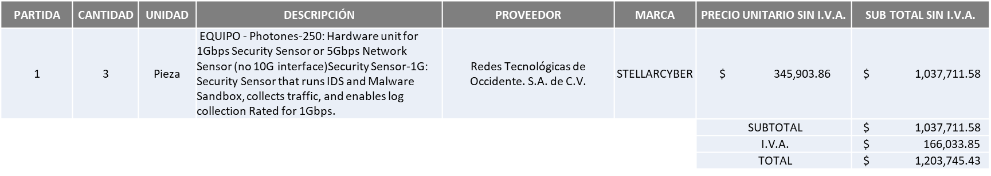

**EN LA REQUISICIÓN 202401717 RONDA 2**

**REDES TECNOLOGICAS DE OCCIDENTE, S.A. DE C.V., POR UN MONTO TOTAL DE $1´413,220.99**

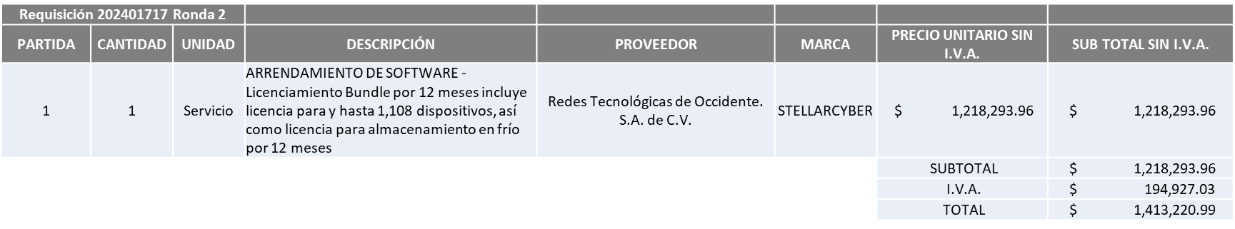

**MONTO TOTAL GLOBAL DE $ 2´616,966.42**

Dialhery Díaz González, representante suplente del Presidente del Comité de Adquisiciones, solicita a los Integrantes del Comité de Adquisiciones el uso de la voz, a Claudia Yadira Pizano Oliva, adscrita a la Dirección de Innovación Gubernamental, los que estén por la afirmativa sírvanse manifestándolo levantando su mano.

***Aprobado por unanimidad de votos por parte de los integrantes del Comité presentes.***

Claudia Yadira Pizano Oliva, adscrita a la Dirección de Innovación Gubernamental, dio contestación a las observacionesrealizadas por los Integrantes del Comité de Adquisiciones.

La convocante tendrá 10 días hábiles para emitir la orden de compra / pedido posterior a la emisión del fallo.

El proveedor adjudicado tendrá 5 días hábiles después de la notificación vía correo electrónico por parte de la convocante (por el personal autorizado para este fin) para la recepción firma y entrega de la orden de compra/pedido, previa entrega de garantía correspondiente.

Si el interesado no firma el contrato por causas imputables al mismo, la convocante podrá sin necesidad de un nuevo procedimiento, adjudicar el contrato al licitante que haya obtenido el segundo lugar, siempre que la diferencia en precio con respecto a la proposición inicialmente adjudicada no sea superior a un margen del diez por ciento.

El contrato deberá ser firmado por el representante legal que figure en el acta constitutiva de la empresa o en su defecto cualquier persona que cuente con poder notarial correspondiente.

El área requirente será la responsable de elaborar los trámites administrativos correspondientes para solicitar la elaboración del contrato, así como el seguimiento del trámite de pago correspondiente.

Todo esto con fundamento en lo dispuesto por los artículos 107, 108, 113, 119 y demás relativos del Reglamento de Compras, Enajenaciones y Contratación de Servicios del Municipio de Zapopan, Jalisco.

Dialhery Díaz González, representante suplente del presidente del Comité de Adquisiciones, comenta de conformidad con el artículo 24, fracción VII del Reglamento de Compras, Enajenaciones y Contratación de Servicios del Municipio de Zapopan, Jalisco, se somete a su consideración para su aprobación de fallo por parte de los integrantes del Comité de Adquisiciones a favor del proveedor **REDES TECNOLOGICAS DE OCCIDENTE, S.A. DE C.V*.***, los que estén por la afirmativa, sírvanse manifestarlo levantando su mano.

***Aprobado por Unanimidad de votos por parte de los integrantes del Comité presentes***

**Número de Cuadro**: 06.06.2024

**Licitación Pública Local con Participación del Comité:** 202401456 Ronda 2.

**Área Requirente:** Dirección de Administración, adscrita a la Coordinación General de Administración e Innovación Gubernamental.

**Objeto de licitación:** Servicio y suministro de aceites, lubricantes y aditivos.

Se pone a la vista el expediente de donde se desprende lo siguiente:

**Proveedores que cotizan:**

1. José Martín Muñoz Hernández.
2. Camionera de Jalisco, S.A. de C.V.
3. HM Highmil, S.A. de C.V.
4. Llantas y Servicios Sánchez Barba S.A. de C.V.

Los licitantes cuyas proposiciones fueron desechadas:

|  |  |  |
| --- | --- | --- |
| Licitante | Motivo | |
| José Martín Muñoz Hernández | | **Licitante NO Solvente**  **Posterior al acto de presentación y apertura de sobre #1 se observó lo siguiente:**  **Presenta el anexo 5 (Acreditación Legal) de manera incompleta toda vez que los licitantes no inscritos o no actualizados, como Proveedor Municipal, deberán acreditar su existencia legal y personalidad jurídica para efectos de la suscripción de las proposiciones, mediante el anexo 4 y en caso de personas moral deberán presentar copia de acta constitutiva, copia de poder notarial y copia de identificación oficial, tal como se indica en la página 6, punto 5.**  **EL anexo 6 "Formato de declaración de aportación 5 al millar" no se encuentran dirigidos al Comité de Adquisiciones del Municipio de Zapopan, motivo de desechamiento conforme a lo establecido en Bases página 5, apartado "Forma en que se deberán presentar las proposiciones" numeral 3**  **No presenta Cumplimiento de Obligaciones Fiscales, Artículo 32D con opinión positiva del Código Fiscal de la Federación, pagina 6 numeral 8 de las bases de licitación.**  **Las actividades económicas plasmadas en su Constancia de Situación Fiscal no corresponden al objeto de la presente Licitación. página 6, punto 9 de las bases de licitación, página 6 numeral 9 de las bases de licitación.**  **No presenta Comprobante Fiscal Digital por Internet (CFDI) del pago del Impuesto sobre Nómina del Estado, ni carta de justificación de motivos, pagina 7 numeral 10 de las bases de licitación.**  **No presenta formato de Opinión de Cumplimiento de Obligaciones Fiscales en Materia de Seguridad Social (IMSS), pagina 7 numeral 11 de las bases de licitación.** |
| Camionera de Jalisco, S.A. de C.V. | | **Licitante NO Solvente**  **De conformidad a la evaluación por parte de la Dirección de Administración adscrita a la Coordinación General de Administración e Innovación Gubernamental mediante oficio 07100/2024-B/238**  **La ficha técnica correspondiente a la partida 2 no corresponde al producto solicitado, presenta SAE 20W-50 CI-4, cuando en las bases de licitación se solicitó SAE 20W-50 CJ-4, esto se advierte en el folio 000081 de Contraloría en la apertura.**  **No presenta homologaciones (aprobaciones emitidas por los fabricantes de vehículos que avalan la calidad y eficacia de los lubricantes), esto de las partidas 3, 5, 7, 8, 9, 10 y 11.**  **Lo antes mencionado tal como fue solicitado en el numeral 1 de los "DOCUMENTOS A ANEXAR al sobre 1" del FORMATO A, página 16 de las bases de licitación.** |
| HM Highmil, S.A. de C.V. | | **Licitante NO Solvente**  **Posterior al acto de presentación y apertura de sobre #1 se observó lo siguiente:**  **La propuesta no se encuentra firmada en su totalidad por el Representante Legal Facultado conforme a lo establecido en Bases página 5 apartado “Forma en que se deberán presentar las proposiciones” párrafo 04 y junta de aclaraciones de fecha 10/12/2024 pagina 4, apartado; Aclaración por parte del Área Convocante.** |
| Llantas y Servicios Sánchez Barba S.A. de C.V. | | **Licitante NO Solvente**  **De conformidad a la evaluación por parte de la Dirección de Administración adscrita a la Coordinación General de Administración e Innovación Gubernamental mediante oficio 07100/2024-B/238**  **No presenta homologación (aprobaciones emitidas por los fabricantes de vehículos que avalan la calidad y eficacia de los lubricantes) de las partidas 1 y 7, tal como fue solicitado en el numeral 1 de los DOCUMENTOS A ANEXAR al sobre 1 del FORMATO A, página 16 de las bases de licitación. Las homologaciones de las partidas 3, 5, 8 y 9 son presentadas en idioma inglés, sin presentar la correspondiente traducción.**  **No presenta carta del fabricante que lo acredite como distribuidor autorizado. Esto de conformidad al numeral 3 de los documentos a anexar al sobre 1, del FORMATO A, página 16 de las bases de licitación.** |

El licitante cuya proposición resulto solvente es la que se muestra en el siguiente cuadro:

**NINGÚN LICITANTE RESULTO SOLVENTE**

**NOTA:** Posterior al acto de presentación y apertura de proposiciones realizada el día 11 de diciembre del 2024 y de conformidad a la evaluación mediante oficio 07100/2024-B/238 emitido por parte de la Dirección de Administración adscrita a la Coordinación General de Administración e Innovación Gubernamental, se detectó que de las 4 propuestas presentadas, ninguno de los licitantes cumplió con las especificaciones técnicas ya que no fueron presentadas con la totalidad de los requisitos indicados en las bases de la presente licitación, por lo que conforme al Artículo 71 de la Ley de Compras Gubernamentales, Enajenaciones y Contratación de Servicios del Estado de Jalisco y sus Municipios, y en términos del Artículo 86 del Reglamento de Compras, Enajenaciones y Contratación de Servicios del Municipio de Zapopan, se procede a declarar desierta solicitándose autorización para una siguiente Ronda (3 Tres), esto al prevalecer la necesidad de adquirir dichos bienes.

Dialhery Díaz González, representante suplente del Presidente del Comité de Adquisiciones, comenta de conformidad con el artículo 24, fracción VII del Reglamento de Compras, Enajenaciones y Contratación de Servicios del Municipio de Zapopan, Jalisco, se somete a su consideración por parte de los integrantes del Comité de Adquisiciones, **se proceda a declararse desierta y se solicita su autorización para una siguiente ronda, Ronda 3 (tres)**, los que estén por la afirmativa, sírvanse manifestarlo levantando su mano.

***Aprobado por Unanimidad de votos por parte de los integrantes del Comité presentes.***

Número de Cuadro: 07.06.2024

**Licitación Pública Local con Participación del Comité**: 202401772 y 202401773

**Área Requirente:** Dirección de Administración, adscrita a la Coordinación General de Administración e Innovación Gubernamental.

**Objeto de licitación:** Compra de Camionetas Pick Up y sus mantenimientos.

Se pone a la vista el expediente de donde se desprende lo siguiente:

**Proveedores que cotizan:**

1. Jalisco Motors, S.A.
2. Concordia Automotriz, S.A. de C.V.

Los licitantes cuyas proposiciones fueron desechadas:

|  |  |
| --- | --- |
| Licitante | Motivo |
| Jalisco Motors, S.A. | **Licitante No Solvente**  **Posterior al acto de presentación y apertura de proposiciones se detectó, que:**  **Presenta propuesta Económica, la requisición 202401772 y 202401773, Por encima del 10% de la media del estudio de mercado de conformidad al Artículo 71 de la Ley de Compras Gubernamentales, Enajenaciones y Contratación de Servicios del Estado de Jalisco y sus Municipios.** |
| Concordia Automotriz, S.A. de C.V. | **Licitante No Solvente**  **Posterior al acto de presentación y apertura de proposiciones se detectó, que:**  **Presenta Constancia de Situación Fiscal en Materia de Aportaciones Patronales y Enteros de Descuentos Vigentes (INFONAVIT); con adeudos de fecha 11 de diciembre del 2024.** |

El licitante cuya proposición resulto solvente es el que se muestra en el siguiente cuadro:

**NINGÚN LICITANTE RESULTO SOLVENTE**

**Mediante oficio de análisis técnico número 07100/2024-B/244**

**NOTA:** Posterior al acto de presentación y apertura e proposiciones realizada el día 12 de Diciembre del 2024 y de conformidad al oficio No.07100/2024-B/244 emitido por parte de la Dirección de Administración adscrita a la Coordinación General de Administración e Innovación Gubernamental, se detectó que de las 02 propuestas presentadas, ninguno de los licitantes cumplió con las especificaciones técnicas y/o económicas, ya que no fueron presentadas con la totalidad de los requisitos indicados en las bases de la presente licitación, por lo que conforme al Artículo 71 de la Ley de Compras Gubernamentales, Enajenaciones y Contratación de Servicios del Estado de Jalisco y sus Municipios, y en términos del Artículo 86 del Reglamento de Compras, Enajenaciones y Contratación de Servicios del Municipio de Zapopan, se procede a declarar desierta solicitándose autorización para su cancelación en el presente año, en virtud de lo antes mencionado, y por el cierre del ejercicio fiscal 2024 con el que se verían considerablemente reducidos los tiempos de entrega.

Diego Armando Cárdenas Paredes, Suplente del Secretario Técnico del Comité de Adquisiciones, da cuenta de que se integra al desahogo de la presente sesión **Ana Cecilia Martínez Santos** Representante Suplente de la Fracción del Partido Futuro

Dialhery Díaz González, representante suplente del presidente del Comité de Adquisiciones, comenta de conformidad con el artículo 24, fracción VII del Reglamento de Compras, Enajenaciones y Contratación de Servicios del Municipio de Zapopan, Jalisco, se somete a su consideración por parte de los integrantes del Comité de Adquisiciones, **se proceda a declararse desierta la presente licitación y se solicita su cancelación para el presente año**, los que estén por la afirmativa, sírvanse manifestarlo levantando su mano.

***Aprobado por Unanimidad de votos por parte de los integrantes del Comité presentes.***

**Número de Cuadro**: 08.06.2024

**Licitación Pública Nacional con Participación del Comité:** 202401758 y 202401759

**Área Requirente:** Dirección de Administración, adscrita a la Coordinación General de Administración e Innovación Gubernamental.

**Objeto de licitación:** Compra de camión recolector compactador y camión con caja de volteo y sus mantenimientos.

Se pone a la vista el expediente de donde se desprende lo siguiente:

**Proveedores que cotizan:**

1. Equipos Recolectores, S.A. de C.V.
2. International Corporation Dansutol, S.A. de C.V.

Los licitantes cuyas proposiciones fueron desechadas:

**NINGÚN LICITANTE RESULTO DESECHADO**

Los licitantes cuyas proposiciones resultaron solventes son los que se muestran en el siguiente cuadro:

**EQUIPOS RECOLECTORES, S.A. DE C.V., E INTERNATIONAL CORPORATION DANSUTOL, S.A. DE C.V.**

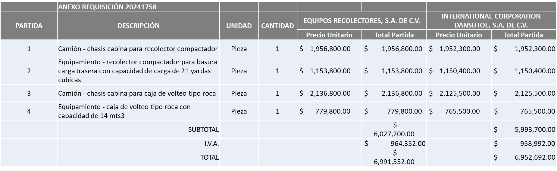

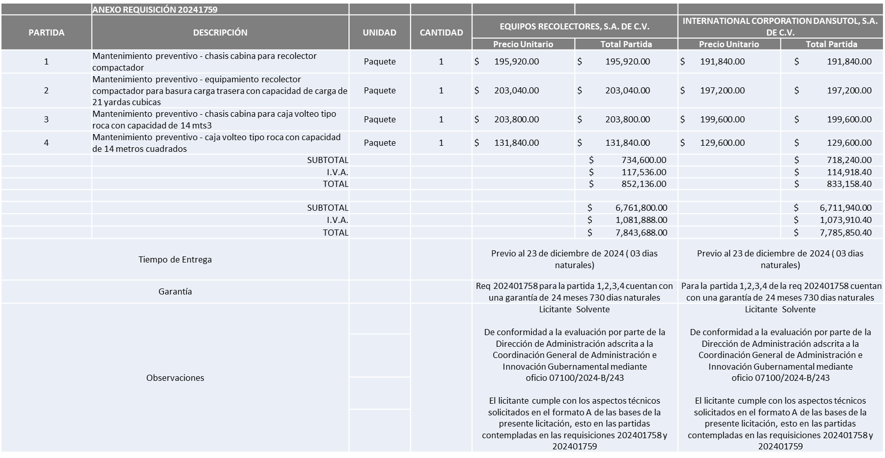

Responsable de la evaluación de las proposiciones:

|  |  |
| --- | --- |
| **Nombre** | **Cargo** |
| José Carlos Villalaz Becerra | Director de Administración |
| Dialhery Díaz González | Coordinadora General de Administración e Innovación Gubernamental |

**Mediante oficio de análisis técnico número 07100/2024-B/243**

**NOTA:** De conformidad a la evaluación mediante oficio No 07100/2024-B/243 emitido por parte de la Dirección de Administración adscrita a la Coordinación General de Administración e Innovación Gubernamental mismo que refiere de las 2 propuestas presentadas, 02 cumplen con los requerimientos técnicos, económicos, así como el cumplimiento de los documentos adicionales, por lo que se sugiere dictaminar el fallo a favor del licitante solvente, que ofrece la propuesta económica más baja en conjunto es decir:

CONJUNTO 1: Partidas 1 y 2 de la requisición 202401758 y partidas 1 y 2 de la requisición 202401759: International Corporatión Dansutol, S.A. de C.V.

CONJUNTO 2: Partidas 3 y 4 de la requisición 202401758 y partidas 3 y 4 de la requisición 202401759: International Corporatión Dansutol, S.A. de C.V.

Cabe señalar que la asignación se realiza conforme al criterio de evaluación de costo-beneficio, indicado en bases página 10, International Corporatión Dansutol, S.A. de C.V. oferta mejores condiciones toda vez que el chasis cabina supera las especificaciones en cuanto a potencia y capacidad de carga, que existiendo un empate técnico y conforme los criterios de desempate conforme al Artículo 49, fracción II de la Ley de Compras Gubernamentales, Enajenaciones y Contratación de Servicios del Estado de Jalisco y sus Municipios, entre los licitantes: International Corporatión Dansutol, S.A. de C.V. y Equipos Recolectores, S.A. de C.V. , por estratificación es que se sugiere a la empresa; International Corporatión Dansutol, aunado a ello la misma ofrece el costo global más bajo.

Así mismo, mediante el oficio No. 07100/2024-B/243 emitido por parte de la Dirección de Administración adscrita a la Coordinación General de Administración e Innovación Gubernamental, se informa que existe la demanda de las dependencias de contar con este tipo de equipos y la Dirección de Administración manifiesta contar con los recursos necesarios para adquirir las unidades ofertadas y de conformidad a la aclaración presentada en pagina 5 de la junta de aclaraciones celebrada el 10 de diciembre del 2024, es que se propone la adjudicación de las partidas de la manera ya mencionada, mediante el mismo oficio la Dirección de Administración solicita al Comité de Adquisiciones la autorización para realizar las requisición enlace referente a los mantenimientos (Requisición 202401759) en el periodo fiscal 2025 y la adquisición de camiones y sus equipamientos (Requisición 202401758) mediante requisición enlace con periodo fiscal 2024.

En virtud de lo anterior y de acuerdo a los criterios establecidos en bases, al ofertar en mejores condiciones se pone a consideración por parte del área requirente la adjudicación a favor de:

**EN LA REQUISICIÓN 202401758**

**INTERNATIONAL CORPORATIÓN DANSUTOL, S.A. DE C.V., POR UN MONTO TOTAL DE $67´892,364.00**

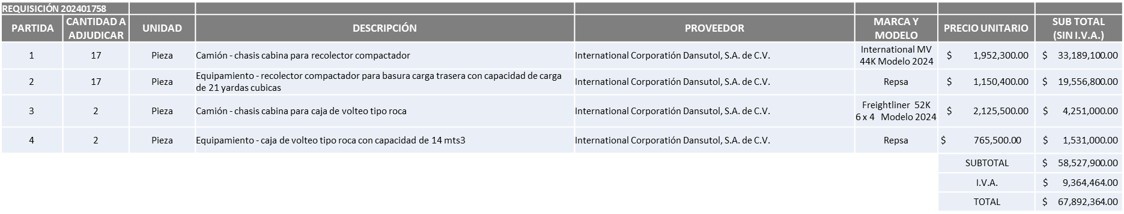

**EN LA REQUISICIÓN 202401759**

**INTERNATIONAL CORPORATIÓN DANSUTOL, S.A. DE C.V., POR UN MONTO MINIMO DE $3´374,245.12 Y UN MONTO MAXIMO DE $ 8´435,612.80**

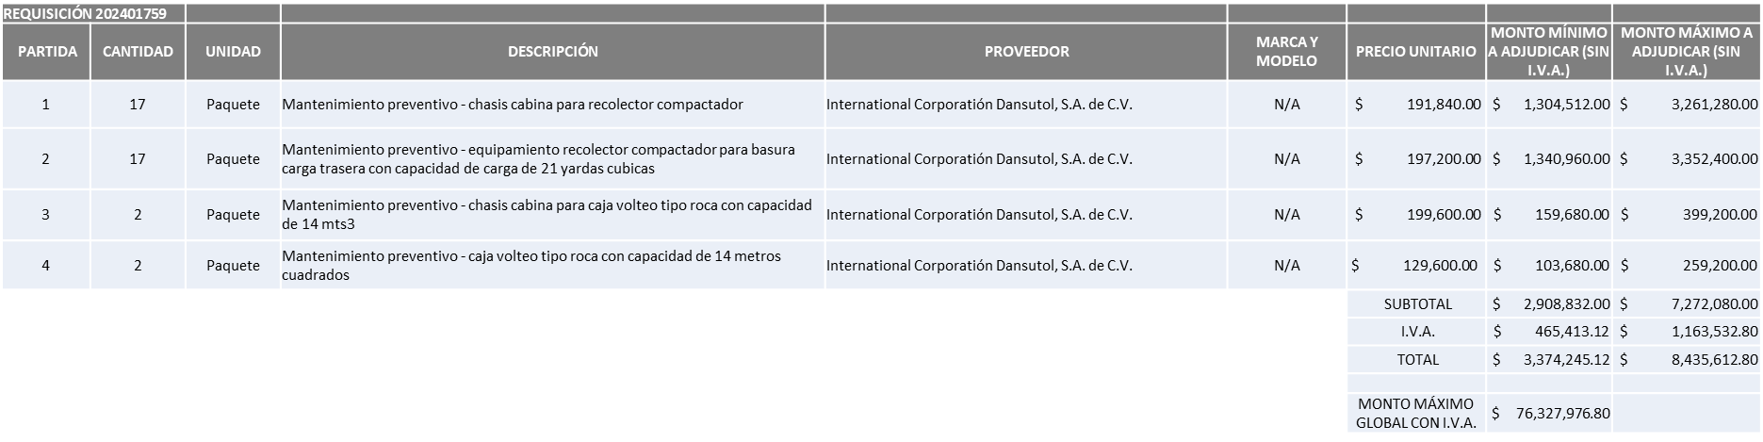

**MONTO TOTAL GLOBAL DE $ 76´327,976.80**

La convocante tendrá 10 días hábiles para emitir la orden de compra / pedido posterior a la emisión del fallo.

El proveedor adjudicado tendrá 5 días hábiles después de la notificación vía correo electrónico por parte de la convocante (por el personal autorizado para este fin) para la recepción firma y entrega de la orden de compra/pedido, previa entrega de garantía correspondiente.

Si el interesado no firma el contrato por causas imputables al mismo, la convocante podrá sin necesidad de un nuevo procedimiento, adjudicar el contrato al licitante que haya obtenido el segundo lugar, siempre que la diferencia en precio con respecto a la proposición inicialmente adjudicada no sea superior a un margen del diez por ciento.

El contrato deberá ser firmado por el representante legal que figure en el acta constitutiva de la empresa o en su defecto cualquier persona que cuente con poder notarial correspondiente.

El área requirente será la responsable de elaborar los trámites administrativos correspondientes para solicitar la elaboración del contrato, así como el seguimiento del trámite de pago correspondiente.

Todo esto con fundamento en lo dispuesto por los artículos 107, 108, 113, 119 y demás relativos del Reglamento de Compras, Enajenaciones y Contratación de Servicios del Municipio de Zapopan, Jalisco.

Dialhery Díaz González, representante suplente del presidente del Comité de Adquisiciones, comenta de conformidad con el artículo 24, fracción VII del Reglamento de Compras, Enajenaciones y Contratación de Servicios del Municipio de Zapopan, Jalisco, se somete a su consideración para su aprobación de fallo por parte de los integrantes del Comité de Adquisiciones a favor del proveedor **INTERNATIONAL CORPORATIÓN DANSUTOL, S.A. DE C.V.,** los que estén por la afirmativa, sírvanse manifestarlo levantando su mano.

***Aprobado por Mayoría de votos por parte de los integrantes del Comité presentes, con 3 abstenciones por parte de Rogelio Alejandro Muñoz Prado, Representante Titular de la Cámara Nacional de Comercio, Servicios y Turismo de Guadalajara, Silvia Jacqueline Martin del Campo Partida, Representante Suplente del Consejo Mexicano de Comercio Exterior de Occidente y por parte de Cesar Daniel Hernández Jiménez Representante Titular del Consejo de Desarrollo Agropecuario y Agroindustrial de Jalisco, A.C., Consejo Nacional Agropecuario.***

**Número de Cuadro:** 09.06.2024

**Licitación Pública Local con Participación del Comité**: 202401700

**Área Requirente:** Dirección de Alumbrado Público, adscrita a la Coordinación General de Servicios Municipales.

**Objeto de licitación:** Compra de Material eléctrico y electrónico para la iluminación de parques.

Se pone a la vista el expediente de donde se desprende lo siguiente:

**Proveedores que cotizan:**

1. Mónica Granja Verduzco.
2. Distribuidora Eléctrica Ascencio, S.A. de C.V.
3. Operadora Comercial Nace, S.A. de C.V.
4. Comsare Comercializadora, S.A. de C.V.

Los licitantes cuyas proposiciones fueron desechadas:

|  |  |
| --- | --- |
| Licitante | Motivo |
| Mónica Granja Verduzco.  **De acuerdo con el registro al momento de entregar la muestra le corresponde el número 1.** | **Licitante No Solvente**  **En las partidas 1, 2, 3, 4, 5 y 6, posterior al acto de presentación y apertura de proposiciones se detectó, que:**  **Presenta propuesta Económica de la partida 1, 2, 3, 4, 5 y 6 por encima del 10% de la media del estudio de mercado de conformidad al Artículo 71 de la Ley de Compras Gubernamentales, Enajenaciones y Contratación de Servicios del Estado de Jalisco y Sus Municipios.**  **De conformidad a la evaluación por parte de la Dirección de Alumbrado Público adscrita a la Coordinación General de Servicios Municipales mediante oficio 06090/2024/00438**  **El licitante no presenta carta de garantía tal como se solicita en bases de licitación página 20, apartado "Documentos a anexar sobre 1" numeral 2.** |
| Distribuidora Eléctrica Ascencio, S.A. de C.V.  **De acuerdo con el registro al momento de entregar la muestra le corresponde el número 3.** | **Licitante No Solvente**  **Posterior al acto de presentación y apertura de proposiciones se detectó, que:**  **No presenta Anexo 4 como "Carta de estratificación" tal como se solicita en bases página 30.**  **Presenta Declaración de Aportación 5 al Millar (Anexo 6) con una redacción que no pertenece al recurso de origen de la presente Licitación.**  **Presenta propuesta Económica de las partidas 1, 2, 3, 4, 5 y 6 por encima del 10% de la media del estudio de mercado de conformidad al Art. 71 de la Ley de Compras Gubernamentales, Enajenaciones y Contratación de Servicios del Estado de Jalisco y sus Municipios.** |
| Operadora Comercial Nace, S.A. de C.V.  **De acuerdo con el registro al momento de entregar la muestra le corresponde el número 2.** | **Licitante No Solvente**  **En las partidas 1, 2, 3, 4, 5 y 6**  **Posterior al acto de presentación y apertura de proposiciones se detectó, que:**  **Presenta propuesta Económica de la partida 1, 2, 3, 4, 5 y 6 por encima del 10% de la media del estudio de mercado de conformidad al Artículo 71 de la Ley de Compras Gubernamentales, Enajenaciones y Contratación de Servicios del Estado de Jalisco y Sus Municipios.**  **De conformidad a la evaluación por parte de la Dirección de Alumbrado Público adscrita a la Coordinación General de Servicios Municipales mediante oficio 06090/2024/00438**  **El licitante no presenta carta de garantía con la totalidad de las características solicitadas, de acuerdo a las bases de licitación página 20, apartado "Documentos a anexar sobre 1" numeral 2.** |
| Comsare Comercializadora, S.A. de C.V.  **De acuerdo con el registro al momento de entregar la muestra le corresponde el número 4** | **Licitante No Solvente**  **De conformidad a la evaluación por parte de la Dirección de Alumbrado Público adscrita a la Coordinación General de Servicios Municipales mediante oficio 06090/2024/00438**  **El licitante no presenta carta de garantía con la totalidad de las características solicitadas, de acuerdo a las bases de licitación página 20, apartado "Documentos a anexar sobre 1" numeral 2.** |

Los licitantes cuyas proposiciones resultaron solventes son las que se muestran en el siguiente cuadro:

**NINGÚN LICITANTE RESULTO SOLVENTE**

**Mediante oficio de análisis técnico número 06090/2024/00438**

**NOTA:** Posterior al acto de presentación y apertura e proposiciones realizada el día 27 de Noviembre del 2024 y de conformidad a la evaluación mediante oficio No.06090/2024/00438 emitido por parte de la Dirección de Alumbrado Público adscrita a la Coordinación General de Servicios Municipales se detectó que de las 04 propuestas presentadas, ninguno de los licitantes cumplió con las especificaciones técnicas y/o económicas, ya que no fueron presentadas con la totalidad de los requisitos indicados en las bases de la presente licitación, por lo que conforme al Artículo 71 de la Ley de Compras Gubernamentales, Enajenaciones y Contratación de Servicios del Estado de Jalisco y sus Municipios, y en términos del Artículo 86 del Reglamento de Compras, Enajenaciones y Contratación de Servicios del Municipio de Zapopan, se procede a declarar desierta solicitándose autorización para su cancelación en el presente año, en virtud de lo antes mencionado, y por el cierre del ejercicio fiscal 2024 con el que se verían considerablemente reducidos los tiempos de entrega.

Dialhery Díaz González, representante suplente del Presidente del Comité de Adquisiciones, comenta de conformidad con el artículo 24, fracción VII del Reglamento de Compras, Enajenaciones y Contratación de Servicios del Municipio de Zapopan, Jalisco, se somete a su consideración por parte de los integrantes del Comité de Adquisiciones, **se proceda a declararse desierta la presente licitación y se solicita su cancelación para el presente año**, los que estén por la afirmativa, sírvanse manifestarlo levantando su mano.

***Aprobado por Unanimidad de votos por parte de los integrantes del Comité presentes.***

**Inciso 2 de la Agenda de Trabajo.**

**A. Adjudicaciones Directas de acuerdo al Artículo 99, Fracción I, III y IV del Reglamento de Compras, Enajenaciones y Contratación de Servicios del Municipio de Zapopan Jalisco.**

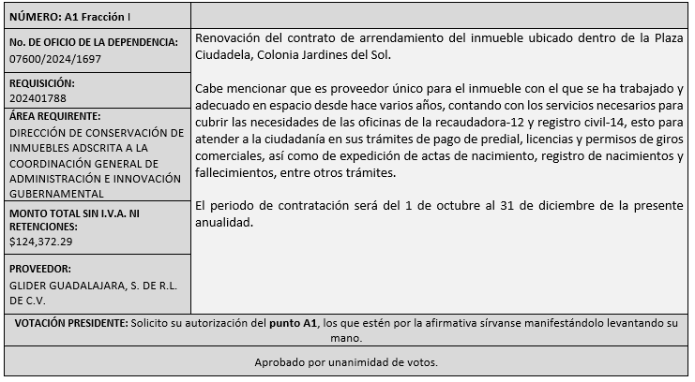

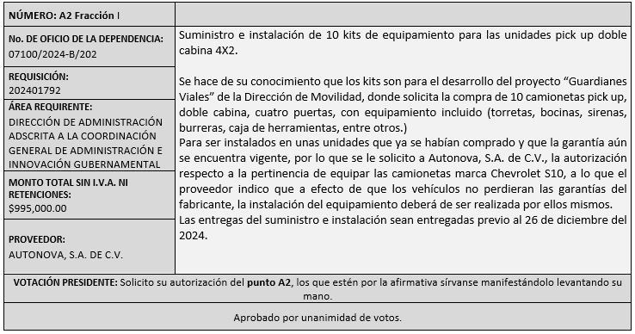

Diego Armando Cárdenas Paredes, Secretario Técnico del Comité de Adquisiciones, da cuenta de que se integra al desahogo de la presente sesión **Moisés David Cuadras Abrego,** Representante Suplente de la Fracción del Partido Revolucionario Institucional.

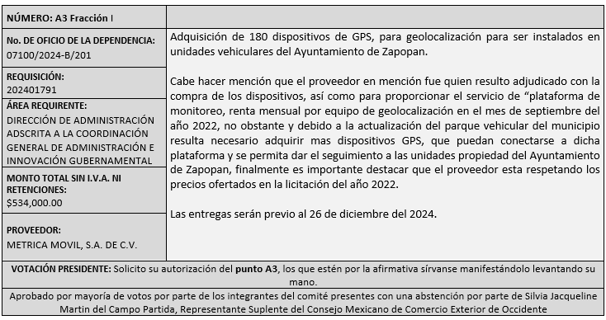

Los asuntos varios de este cuadro pertenecen al **inciso 2, punto A**, de la agenda de trabajo y que fue aprobado de conformidad con el artículo 99 fracción I del Reglamento de Compras, Enajenaciones y Contratación de Servicios del Municipio de Zapopan, Jalisco, por **Mayoría de votos** por parte de los integrantes del Comité de Adquisiciones.

1. **Adjudicaciones Directas de acuerdo al Artículo 99, Fracción IV del Reglamento de Compras, Enajenaciones y Contratación de Servicios del Municipio de Zapopan Jalisco, se solicita su autorización.**

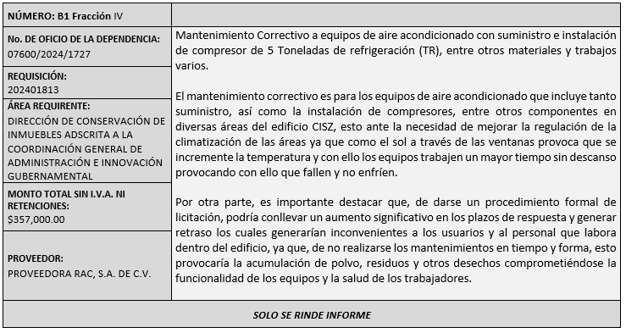

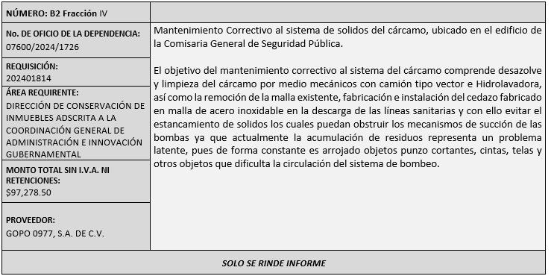

El asunto vario de este cuadro pertenece **al inciso 2, punto B,** fue **informado a los integrantes del Comité de Adquisiciones presentes**, de conformidad con el artículo 99 fracción IV, del Reglamento de Compras, Enajenaciones y Contratación de Servicios del Municipio de Zapopan, Jalisco.

**3. Ampliaciones de acuerdo al artículo 115, del Reglamento de Compras, Enajenaciones y Contratación de Servicios del Municipio de Zapopan Jalisco.**

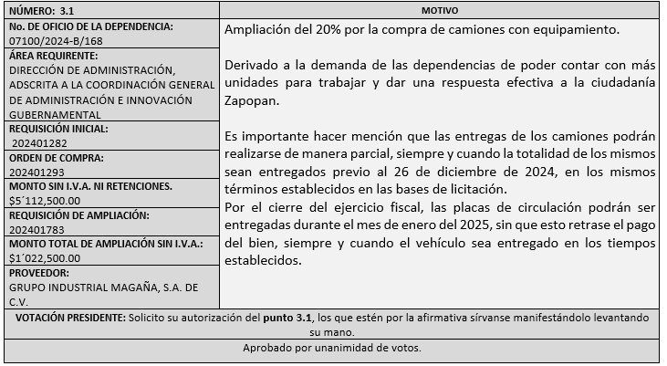Diego Armando Cárdenas Paredes, secretario técnico del Comité de Adquisiciones, da cuenta de que se integra al desahogo de la presente sesión **Bricio Baldemar Rivera Orozco**, representante suplente del Consejo de Cámaras Industriales de Jalisco.

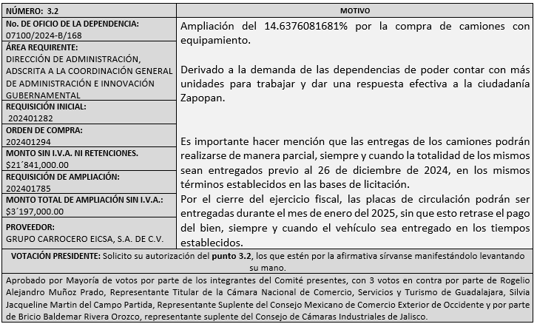

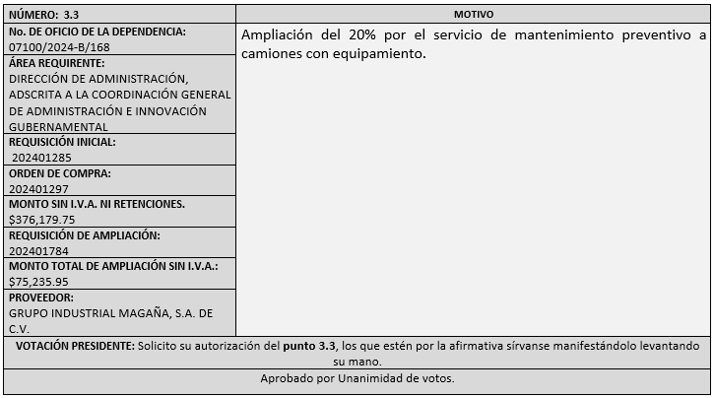

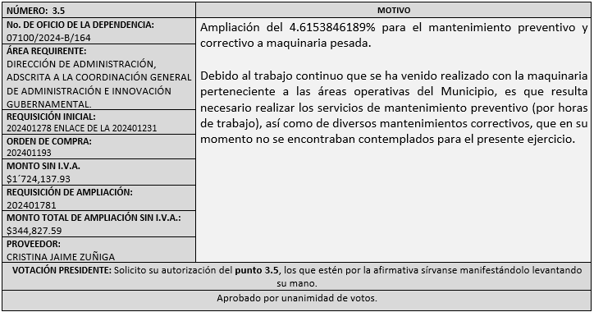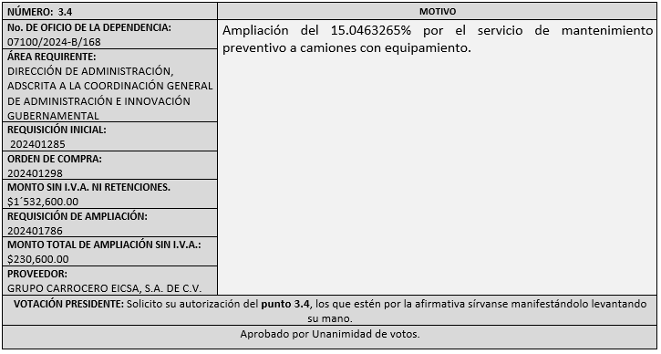

|  |  |
| --- | --- |
| **NÚMERO: 3.6** | **MOTIVO** |
| **No. DE OFICIO DE LA DEPENDENCIA:**  05000/05500/05503/09844/2024 | Ampliación del 20% de contrato, por concepto de servicio profesional de actualización cartográfica con vinculaciones de cuentas y dibujo de predios o construcciones en el padrón catastral mediante vuelos con drones.  El servicio inicial consideraba la revisión de 100,000 registros catastrales; investigación y vinculación predial de 100,000 registros catastrales; y la realización de trazos en 3D de condominios verticales e identificación por cuenta de 20,000 predios, por lo que debido a la magnitud del registro catastral se ve la necesidad de continuar con el proceso de actualización cartográfica requiriendo el servicio por 20,000 revisiones de registros; 20,000 investigaciones y vinculaciones prediales; y 4,000 realizaciones de trazos 3D de condominio verticales e identificaciones por cuenta más. |
| **ÁREA REQUIRENTE:**  TESORERIA. |
| **REQUISICIÓN INICIAL:**  202400331 |
| **ORDEN DE COMPRA:**  202400309 |
| **MONTO SIN I.V.A. Y SIN RETENCIONES**  $22’100,000.00 |
| **REQUISICIÓN DE AMPLIACIÓN:**  202401819 |
| **MONTO TOTAL DE AMPLIACIÓN SIN I.V.A.:** $4’420,000.00 |
| **PROVEEDOR:**  DESARROLLOS TECNOLOGICOS LAZMEX, S. DE R.L. DE C.V. |
| **VOTACIÓN PRESIDENTE:** Solicito su autorización del **punto 3.6**, los que estén por la afirmativa sírvanse manifestándolo levantando su mano. | |
| ***Aprobado por mayoría de votos, y las abstenciones por parte de Bricio Baldermar Rivera Orozco, representante suplente del Consejo de Cámaras Industriales Jalisco y Silvia Jacqueline Martin del Campo Partida, suplente del Consejo Mexicano de Comercio Exterior de Occidente*** | |

**4. Presentación de Bases para su aprobación**

Bases de la Requisición, **202401820, de carácter** (Local) de la Dirección de Rastro Municipal, adscrita a la Coordinación General de Servicios Municipales, donde solicitan; **Servicio de Recolección de residuos de decomiso y sangre en las instalaciones del Rastro Municipal, los servicios serán a partir del 01 de enero al 31 de diciembre del 2025.**

Dialhery Diaz González, representante suplente del Presidente del Comité de Adquisiciones, comenta de conformidad con el artículo 24, fracción XII del Reglamento de Compras, Enajenaciones y Contratación de Servicios del Municipio de Zapopan, Jalisco, se somete a su consideración la aprobación de las bases de la Requisición **202401820,** con las cuales habrá de convocarse a licitación pública; los que estén por la afirmativa sírvanse manifestarlo levantando su mano.

***Aprobado por Mayoría de votos, con una abstención por parte de Bricio Baldemar Rivera Orozco****,* ***Representante Suplente del Consejo de Cámaras Industriales de Jalisco.***

Bases de las Requisiciones, **202401794, de carácter** (Local), de la Dirección de Aseo Público, adscrita a la Coordinación General de Servicios Municipales, donde **solicitan servicio de transferencia, servicio de recepción de residuos sólidos urbanos y manejo y transportación de los mismos al relleno sanitario de picachos en carretera Colotlán km. 15.5, contrato multianual 2025-2027**

Dialhery Diaz González, representante suplente del Presidente del Comité de Adquisiciones, comenta de conformidad con el artículo 24, fracción XII del Reglamento de Compras, Enajenaciones y Contratación de Servicios del Municipio de Zapopan, Jalisco, se somete a su consideración la aprobación de las bases de las Requisiciones **202401794,** con las cuales habrá de convocarse a licitación pública; los que estén por la afirmativa sírvanse manifestarlo levantando su mano.

***Aprobado por unanimidad de votos por parte de los integrantes del Comité presentes.***

**Punto Sexto del orden del día, ASUNTOS** **VARIOS.**

1. Se da cuenta que se recibió oficio número 07100/2024/247, signado por José Carlos Villalaz Becerra, Director de Administración, mediante el cual informa que recibió escrito por parte del proveedor Tracsa S.A.P.I. De C.V., derivado del proceso de licitación con número de requisición 202401340, y orden de compra 202401696, aprobado por el Comité de Adquisiciones, el día 28 de noviembre del 2024, plantea la posibilidad de la entrega de unidades de mejores condiciones de las ofertadas en su propuesta, esto respecto de los costos y condiciones, el proveedor señala lo siguiente:

Solicito autorización para el cambio de modelo de uno de los equipos:

Equipo licitado:

**Minicargador modelo 246D3**

Equipo a entregar:

**Minicargador modelo 262D3**

Una vez revisado el modelo ofertado por el proveedor se detectó que presenta una mayor capacidad de operación (1,225 kg) mayor carga límite de equilibrio (2,455 kg) y una mayor longitud con el cucharon cobre el suelo (3,714 mm), en este sentido y al ofertar en mejores condiciones en beneficio de este Municipio, es que se solicita considerarlo procedente y se someta a consideración del Comité de Adquisiciones del Municipio la presente petición.

Se solicita su autorización del **asunto vario A,** los que estén por la afirmativa sírvanse manifestarlo levantando su mano.

***Aprobado por unanimidad de votos por parte de los integrantes del Comité presentes.***

1. Se da cuenta que se recibió oficio número 07100/2024/245, signado por José Carlos Villalaz Becerra, Director de Administración, mediante el cual informa que recibió escrito por parte del proveedor Grupo Motormexa Guadalajara S.A. de C.V., derivado del proceso de licitación con número de requisición 202401308 Y 202401309, y orden de compra 202401560, aprobado por el Comité de Adquisiciones, el día 14 de noviembre del 2024, plantea la posibilidad de la entrega de unidades de mejores condiciones de las ofertadas en su propuesta, esto respecto de los costos y condiciones, el proveedor señala lo siguiente:

Solicito autorización para el cambio de modelo de uno de los equipos:

***Nuestra planta armadora nos asignó solo 19 unidades RAM 700 SLT Crew Cab modelo 2024; por lo que solicito de la manera más atenta, nos permita contemplar la orden de compra con 16 unidades RAM 700 TRADESMAN CREW CAB MODELO 2025***

En ese sentido el proveedor plantea completar la totalidad de las 35 unidades que le fueron asignadas de la siguiente manera:

19 unidades modelo 2024

16 unidades modelo 2025

Por lo antes mencionado y al ofertar mejores condiciones en beneficio de este Municipio es que se solicita considerarlo procedente y se someta a consideración del Comité de Adquisiciones del Municipio la presente petición.

Se solicita su autorización del **asunto vario B,** los que estén por la afirmativa sírvanse manifestarlo levantando su mano.

***Aprobado por unanimidad de votos por parte de los integrantes del Comité presentes.***

1. Se da cuenta que se recibió oficio número 07100/2024-B/249, signado por José Carlos Villalaz Becerra, Director de Administración, mediante el cual menciona que derivado de la actividades y operación de la Dirección de Administración resulta necesario ampliar la vigencia de contratos cuya fecha de término se encontraba establecida al 31 de diciembre del 2024, mismos que se anexan.

Cabe destacar que los contratos solicitados corresponden a prestaciones de servicios cuya vigencia termina el 31 de diciembre de 2024 y que es necesario ampliar a fechas del 2025, 2026 y 2027 esto de acuerdo a los siguientes supuestos:

|  |  |  |  |  |
| --- | --- | --- | --- | --- |
| **PROVEEDOR** | **OBJETO** | **JUSTIFICACIÓN** | **VIGENCIA SOLICITADA** | **FECHA DE ADQUISICÓN Y TIEMPO DE GARANTÍA** |
| **Vamsa las Fuentes, S.A. de C.V.** | CO-0004/2024, Mantenimientos preventivos para no perder garantías de unidades requisición de origen 202301682 vehículos utilitarios, convenio modificatorio CO-1057/2024 | La ampliación a la vigencia del contrato se hace necesaria a efecto de no perder garantías en las unidades adquiridas con el proveedor, de igual manera, las unidades y el paquete de servicios de mantenimiento se licitaron en conjunto, propiciando los servicios se realicen con personal experto en el tipo de unidad; cabe hacer mención que, conforme al manual de servicios de mantenimiento de las unidades, no se ha cubierto el periodo de tiempo transcurrido o el kilometraje necesario para darles mantenimiento. | 31 de diciembre del 2026 | **Fecha de adquisición:**  19 de diciembre del 2023  **Tiempo de garantía:**  3 años 0 60, 000 km. |
| **SyC Motors, S.A. de C.V.** | CO-0024/2024, Mantenimientos preventivos para no perder garantías de unidades requisición de origen 202301682 vehículos utilitarios, convenio modificatorio CO-1219/2024 | La ampliación a la vigencia del contrato se hace necesaria a efecto de no perder garantías en las unidades adquiridas con el proveedor, de igual manera, las unidades y el paquete de servicios de mantenimiento se licitaron en conjunto, propiciando los servicios se realicen con personal experto en el tipo de unidad; cabe hacer mención que, conforme al manual de servicios de mantenimiento de las unidades, no se ha cubierto el periodo de tiempo transcurrido o el kilometraje necesario para darles mantenimiento. | 31 de diciembre del 2026 | **Fecha de adquisición:**  18 de noviembre del 2023  **Tiempo de garantía:**  3 años o 60,000 km. |
| **SyC Centro, S.A. de C.V.** | CO-0025/2024, Mantenimientos preventivos para no perder garantías de unidades requisición de origen 202301682 vehículos utilitarios, convenio modificatorio CO-1310/2024 | La ampliación a la vigencia del contrato se hace necesaria a efecto de no perder garantías en las unidades adquiridas con el proveedor, de igual manera, las unidades y el paquete de servicios de mantenimiento se licitaron en conjunto, propiciando los servicios se realicen con personal experto en el tipo de unidad; cabe hacer mención que, conforme al manual de servicios de mantenimiento de las unidades, no se ha cubierto el periodo de tiempo transcurrido o el kilometraje necesario para darles mantenimiento. | 30 de septiembre del 2027 | **Fecha de adquisición:**  21 de diciembre del 2023  **Tiempo de garantía:**  7 años sin límite de kilometraje |
| **Equipo e Innovación para la Agricultura y Construcción, S.A. de C.V.** | CO-00026/2024, Mantenimientos preventivos para motoniveladora y retroexcavadora, requisición de origen 202301673, convenio modificatorio CO-1078/2024 | La ampliación a la vigencia del contrato se hace necesaria a efecto de no perder garantías en las unidades adquiridas con el proveedor, de igual manera, las unidades y el paquete de servicios de mantenimiento se licitaron en conjunto, propiciando los servicios se realicen con personal experto en el tipo de unidad; cabe hacer mención que, conforme al manual de servicios de mantenimiento de las unidades, no se ha cubierto el periodo de tiempo transcurrido o el kilometraje necesario para darles mantenimiento. | 31 de diciembre del 2025 | **Fecha de adquisición:**  28 de diciembre del 2023  **Tiempo de garantía:**  24 meses y/o 2500 horas |
| **Plasencia Motors de Guadalajara S.A. de C.V.** | CO-1019/2022, Mantenimiento preventivo de vehículos pick up doble cabina 4 puertas, requisición de origen 202201089, convenio modificatorio CO-1077/2024 | La ampliación a la vigencia del contrato se hace necesaria a efecto de no perder garantías en las unidades adquiridas con el proveedor, de igual manera, las unidades y el paquete de servicios de mantenimiento se licitaron en conjunto, propiciando los servicios se realicen con personal experto en el tipo de unidad; cabe hacer mención que, conforme al manual de servicios de mantenimiento de las unidades, no se ha cubierto el periodo de tiempo transcurrido o el kilometraje necesario para darles mantenimiento. | 31 de agosto del 2025 | **Fecha de adquisición:**  29 de julio del 2022  **Tiempo de garantía:**  3 años o 60,000 km. |
| **SyC Motors, S.A. de C.V.** | CO-0016/2023, Mantenimiento camioneta doble rodado 3.5 toneladas con carrocerías de redilas, requisición de origen 202201667, convenio modificatorio CO-1221/2024 | La ampliación a la vigencia del contrato se hace necesaria a efecto de no perder garantías en las unidades adquiridas con el proveedor, de igual manera, las unidades y el paquete de servicios de mantenimiento se licitaron en conjunto, propiciando los servicios se realicen con personal experto en el tipo de unidad; cabe hacer mención que, conforme al manual de servicios de mantenimiento de las unidades, no se ha cubierto el periodo de tiempo transcurrido o el kilometraje necesario para darles mantenimiento. | 31 de diciembre del 2025 | **Fecha de adquisición:**  21 de diciembre del 2022  **Tiempo de garantía:**  3 años o 60,000 km. |
| **Vamsa las Fuentes S.A. de C.V.** | CO-1709/2023, Mantenimiento camioneta para pasajeros, requisición de origen 202301474, convenio modificatorio CO-1049/2024 | La ampliación a la vigencia del contrato se hace necesaria a efecto de no perder garantías en las unidades hasta por el tiempo y kilometraje contratado, propiciando los servicios se realicen con personal experto en el tipo de unidad; cabe hacer mención que, conforme al manual de servicios de mantenimiento de las unidades, no se ha cubierto el periodo de tiempo transcurrido o el kilometraje necesario para darles mantenimiento. | 31 de diciembre del 2026 | **Fecha de adquisición:**  09 de noviembre del 2023  **Periodo cubierto:**  3 años 0 60,000 kilómetros |
| **Zaragoza Motriz, S.A. de C.V.** | CO-1223/2022, Mantenimiento preventivo camioneta para pasajeros, vehículo pick up doble cabina 4 puerta y vehículo chasis cabina, carrocería redilas, requisición de origen 202201279, convenio modificatorio CO-1081/2024 | La ampliación a la vigencia del contrato se hace necesaria a efecto de no perder garantías en las unidades adquiridas con el proveedor, de igual manera, las unidades y el paquete de servicios de mantenimiento se licitaron en conjunto, propiciando los servicios se realicen con personal experto en el tipo de unidad; cabe hacer mención que, conforme al manual de servicios de mantenimiento de las unidades, no se ha cubierto el periodo de tiempo transcurrido o el kilometraje necesario para darles mantenimiento. | 31 de diciembre del 2025 | **Fecha de adquisición:**  16 de noviembre del 2022  **Tiempo de garantía:**  3 años o 60,000 kilómetros |
| **SyC Motors, S.A. de C.V.** | CO-1730/2023, Mantenimiento de vehículos utilitario camioneta pick up, requisición de origen 202301474, convenio modificatorio CO-1220/2024 | La ampliación a la vigencia del contrato se hace necesaria a efecto de no perder garantías en las unidades adquiridas con el proveedor, de igual manera, las unidades y el paquete de servicios de mantenimiento se licitaron en conjunto, propiciando los servicios se realicen con personal experto en el tipo de unidad; cabe hacer mención que, conforme al manual de servicios de mantenimiento de las unidades, no se ha cubierto el periodo de tiempo transcurrido o el kilometraje necesario para darles mantenimiento. | 31 de diciembre del 2026 | **Fecha de adquisición:**  15 de noviembre del 2023  **Tiempo de garantía:**  3 años o 60,000 km |
| **SyC Motors, S.A. de C.V.** | CO-1014/2022, Mantenimiento de sedanes, redilas y doble cabina 4 puertas V6, requisición de origen 202201089, convenio modificatorio CO-1218/2024 | La ampliación a la vigencia del contrato se hace necesaria a efecto de no perder garantías en las unidades adquiridas con el proveedor, de igual manera, las unidades y el paquete de servicios de mantenimiento se licitaron en conjunto, propiciando los servicios se realicen con personal experto en el tipo de unidad; cabe hacer mención que, conforme al manual de servicios de mantenimiento de las unidades, no se ha cubierto el periodo de tiempo transcurrido o el kilometraje necesario para darles mantenimiento. | 30 de septiembre del 2025 | **Fecha de adquisición:**  01 de agosto del 2022  **Tiempo de garantía:**  3 años o 60,000 kilómetros |
| **Comercializadora de Vehículos y Refacciones de occidente, S. de R.L. de C.V.** | CO-0388/2024, Suministro de llantas para autos y camionetas, requisición de origen 202400571, convenio modificatorio CO-1076/2024 | La ampliación a la vigencia del contrato se hace necesaria a efecto de contar con el suministro de llantas para autos y camionetas que conforman el parque vehicular del Municipio. Contrato con mínimos y máximos. | 30 de junio del 2025 | **Adjudicado en el Comité de Adquisiciones con fecha 11 de abril del año 2024.**  **A la fecha se cuenta con saldo remanente en la orden de compra.** |
| **Ignacio Fabian Serrano Moran** | CO-1333/2024, Suministro de Refacciones para motocicleta, requisición de origen 202401099 | La ampliación a la vigencia del contrato se hace necesaria a efecto de contar con el suministro de refacciones para las motocicletas que conforman el parque vehicular del Municipio. Contrato con mínimos y máximos. | 30 de junio del 2025 | **Adjudicado en el Comité de Adquisiciones con fecha 23 de julio del año 2024.**  **A la fecha se cuenta con saldo remanente en la orden de compra.** |
| **Total Parts and Components, S.A. de C.V.** | CO-1551/2022, Mantenimiento camionetas Pick Up doble cabina 4 puertas y automóvil tipo sedán 4 puertas, requisición de origen 202201422, convenio modificatorio CO-1246/2024 | La ampliación a la vigencia del contrato se hace necesaria a efecto de no perder garantías en las unidades adquiridas con el proveedor, de igual manera, las unidades y el paquete de servicios de mantenimiento se licitaron en conjunto, propiciando los servicios se realicen con personal experto en el tipo de unidad; cabe hacer mención que, conforme al manual de servicios de mantenimiento de las unidades, no se ha cubierto el periodo de tiempo transcurrido o el kilometraje necesario para darles mantenimiento. | 31 de abril del 2026 | **Fecha de adquisición:**  **13 de marzo del 2023**  **Tiempo de garantía:**  **3 años o 60,000 km.** |
| **Servicio Colotlán Express, S.A. de C.V.** | CO-0010/2022, Suministro de Gasolina y Diesel para Vehículos del Municipio de Zapopan, requisición de origen 202101956 y requisición de ampliación 202401270, convenios modificatorios CO-1091/2024 y CO-1436/2024 | La ampliación a la vigencia del contrato se hace necesaria a efecto de contar con el servicio de suministro de diésel y gasolina en los primeros meses del año 2025, en tanto se realiza el proceso de licitación correspondiente. | 30 de junio del 2025 | **Adjudicado en el Comité de Adquisiciones con fecha 13 de enero del año 2022.**  **A la fecha se cuenta con remanente de la ampliación realizada.** |
| **Gesteoría y Tramites Índigo 13 S.C.** | CO-1476/2022, Servicios profesionales de Gestoría y elaboración de estudios, requisición de origen 202201633, convenio modificatorio CO-1238/2024 | La ampliación a la vigencia del contrato se hace necesaria a efecto de que sean concluidos los servicios de gestoría contratados para el cierre de la exgasolinera. El trámite se ha postergado debido a la extensión de la Comisión Reguladora de Energía. | 31 de diciembre del 2025 | **Adjudicado en el Comité de Adquisiciones con fecha 28 de octubre del año 2022.**  **A la fecha no se ha realizado la totalidad del pago, trámites en curso ante las instancias correspondientes.** |

Tiempo de garantías de unidades, siendo necesario continuar con los servicios con el proveedor contratado para conservar las mismas.

Contratos con saldo existente en sus órdenes de compra, respecto de los cuales resulta necesario continuar con la prestación de los servicios en el año 2025, ya que los mismos son indispensables para el funcionamiento operativo de esta Dirección.

Por tal motivo y a efecto de continuar con los servicios contratados, así como evitar una posible responsabilidad por parte del Municipio, es que le solicito se someta a consideración del Comité de Adquisiciones del Municipio de Zapopan, Jalisco, una prórroga en la entrega de los bienes o la prestación de los servicios y como consecuencia de la vigencia de los contratos antes citados, a las fechas establecidas en la tabla de referencia.

Lo anterior es necesario, toda vez que los vehículos aún no han cubierto la totalidad del kilometraje ni el tiempo de la garantía, así mismo es importante señalar, que la Dirección de Administración cuenta con el presupuesto autorizado para cubrir las obligaciones de los contratos en mención.

Es necesario precisar que, en los contratos anteriormente mencionados, se contempló un periodo adicional al término de la vigencia esto para realizar los pagos correspondientes.

Lo anterior de conformidad al artículo 24 fracción VIII del Reglamento de Compras, Enajenaciones y Contratación de Servicios del Municipio de Zapopan, Jalisco.

Se solicita su autorización del **asunto vario C,** los que estén por la afirmativa sírvanse manifestarlo levantando su mano.

***Aprobado por Mayoría de votos por parte de los integrantes del Comité presentes, con 3 abstenciones por parte de Bricio Baldemar Rivera Orozco, Representante Suplente del Consejo de*** ***Cámaras Industriales de Jalisco, Silvia Jacqueline Martin del Campo Partida, Representante Suplente del Consejo Mexicano de Comercio Exterior de Occidente y por parte de Cesar Daniel Hernández Jiménez Representante Titular del Consejo de Desarrollo Agropecuario y Agroindustrial de Jalisco, A.C., Consejo Nacional Agropecuario.***

1. Se pone a consideración del Comité de Adquisiciones, el formato Anexo 4, correspondiente a la Carta de Estratificación de las bases, lo anterior de acuerdo a las observaciones que han comentado en sesiones anteriores.

Se solicita su autorización del **asunto vario D,** los que estén por la afirmativa sírvanse manifestarlo levantando su mano.

***Aprobado por unanimidad de votos por parte de los integrantes del Comité presentes.***

1. Se da cuenta que se recibió oficio número 06100/2024/6691, signado por Jairo Israel Balcázar Flores, Director de Aseo Público, mediante el cual informa que con fecha del 02 de diciembre del presente año se recibió en dicha dirección escrito por parte del proveedor HASARS, S.A. de C.V., en el cual informa que se desiste del saldo pendiente de pago correspondiente a la orden de compra 202400114, hasta el 31 de diciembre de 2024.

Por lo que solicita la autorización para finalizar la orden de compra:

|  |  |  |  |  |
| --- | --- | --- | --- | --- |
| Orden de Compra | Contrato | Proveedor | Toneladas | Monto restante |
| 202400114 | CO-0049/2022 Convenios modificatorios: CO-0510/2022, CO-1200/2024 | HASARS, S.A. de C.V. | 11,825.88 | $5,061,949.68 |

El desistimiento se debe al cambio de domicilio del patio de maniobras, por lo que la logística ha cambiado, ya que algunas unidades que descargaban en la estación de transferencia tuvieron que cambiar el lugar de disposición por la cercanía al Relleno Sanitario Picachos.

Por lo anterior y derivado de este proceso multianual (2022-2024) en el cual la proyección fue mayor a lo que se utilizó y aunado a que es difícil realizar una proyección exacta, se informa que el próximo proceso multianual 2025-2027 se realizará con la modalidad de contrato abierto con la finalización de orden de compra 202400114.

***Los integrantes del Comité de Adquisiciones presentes se dan por enterados.***

Dialhery Diaz González, representante del Presidente del Comité de Adquisiciones Municipales, comenta no habiendo más asuntos que tratar y visto lo anterior, se da por concluida la Sexta Sesión Ordinaria siendo las 11:47 horas del día 19 de diciembre de 2024, levantándose la presente acta para constancia y validez de los acuerdos que en ella se tomaron, la cual suscriben los que en ella intervinieron y los que así quisieron hacerlo de conformidad al artículo 26 fracción VII del Reglamento de Compras, Enajenaciones y Contratación de Servicios del Municipio de Zapopan, Jalisco y de conformidad con los artículos 23, 24 y 31 de la Ley de Compras Gubernamentales, Enajenaciones y Contratación de Servicios del Estado de Jalisco y sus Municipios, las consultas, asesorías, análisis, opinión, orientación y resoluciones, que sean emitidas por este Comité, son tomadas exclusivamente con la información, documentación y el dictamen técnico y administrativo que lo sustenten o fundamenten y que son presentados por los servidores públicos a quienes corresponda, por el área requirente y el área convocante, siendo estos los responsables de la revisión, acciones, faltas u omisiones en la información que sea puesta a consideración de este Comité.

**Integrantes Vocales con voz y voto**

**Dialhery Díaz González.**

Presidente del Comité de Adquisiciones Municipales.

Suplente.

**José Carlos Villalaz Becerra.**Dirección de Administración.Titular.

**Tania Álvarez Hernández.**Sindicatura.Suplente.

**Talina Robles Villaseñor.**Tesorería Municipal.Suplente.

**Antonio Martín del Campo Sáenz**

Dirección de Desarrollo Agropecuario.

Suplente.

**Jorge Enrique Taboada Gámez.**Coordinación General de Desarrollo Económico y Combate a la Desigualdad.Suplente.

**Bricio Baldemar Rivera Orozco**Consejo de Cámaras Industriales de Jalisco.

Suplente.

**Silvia Jacqueline Martin del Campo Partida**Representante del Consejo Mexicano de Comercio Exterior de Occidente.

Suplente.

**Rogelio Alejandro Muñoz Prado.**

Representante de la Cámara Nacional de Comercio, Servicios y Turismo de Guadalajara.

Titular.

**Cesar Daniel Hernández Jiménez.**

Consejo Desarrollo Agropecuario y Agroindustrial de Jalisco, A.C.,

Consejo Nacional Agropecuario.

Titular.

**Integrantes Vocales Permanentes con voz**

**David Rodríguez Pérez.**Contraloría Ciudadana.Titular.

**Claudia Castañeda Villalpando**Área Jurídica de la Dirección de Adquisiciones.Suplente.

**Jorge Urdapilleta Núñez.**Representante de la Fracción del Partido Acción Nacional.Suplente.

**Ana Cecilia Martínez Santos.**Representante de la Fracción del Partido Futuro.Suplente.

**Diego Ortega Puga.**Representante de la Fracción del Partido Movimiento de Regeneración Nacional.Suplente.

**Cuauhtémoc Gámez Ponce**Representante de la Comisión Colegiada y Permanente de Hacienda, Patrimonio y Presupuestos.Titular.

**Moisés David Cuadras Abrego**Representante de la Fracción del Partido Revolucionario Institucional.Suplente.

**Diego Armando Cárdenas Paredes**Secretario Técnico y Ejecutivo del Comité de Adquisiciones.

Suplente.